BỘ GIÁO DỤC VÀ ĐÀO TẠO
TRƯỜNG ĐẠI HỌC SƯ PHẠM KỸ THUẬT HƯNG YÊN



ĐỒ ÁN 2

THIẾT KẾ WEBSITE
QUẢN LÝ CỬA HÀNG BÁN MÁY TÍNH

NGÀNH: CÔNG NGHỆ THÔNG TIN
CHUYÊN NGÀNH: KỸ THUẬT PHẦN MỀM
HƯỚNG CHUYÊN SÂU: CÔNG NGHỆ WEB

SINH VIÊN: LƯƠNG CÔNG HIẾU
MÃ LỚP: 12522W.4
HƯỚNG DẪN: NGUYỄN VĂN QUYẾT

HƯNG YÊN – 2024

NHẬN XÉT

Nhận xét của giảng viên hướng dẫn:
.......................................................................................................................................
.......................................................................................................................................
.......................................................................................................................................
.......................................................................................................................................
.......................................................................................................................................
.......................................................................................................................................
.......................................................................................................................................
.......................................................................................................................................
.......................................................................................................................................
.......................................................................................................................................
.......................................................................................................................................
.......................................................................................................................................
.......................................................................................................................................
.......................................................................................................................................
.......................................................................................................................................
.......................................................................................................................................
.......................................................................................................................................
.......................................................................................................................................
.......................................................................................................................................
.......................................................................................................................................
.......................................................................................................................................
GIẢNG VIÊN HƯỚNG DẪN
(Ký và ghi rõ họ tên)

LỜI CAM ĐOAN

Em xin cam đoan đồ án 2 “Thiết kế website quản lý cửa hàng bán máy tính” là kết quả thực hiện của bản thân em dưới sự hướng dẫn của thầy Nguyễn Văn Quyết.
Những phần sử dụng tài liệu tham khảo trong đồ án đã được nêu rõ trong phần tài liệu tham khảo. Các kết quả trình bày trong đồ án và chương trình xây dựng được hoàn toàn là kết quả do bản thân em thực hiện.
Nếu vi phạm lời cam đoan này, em xin chịu hoàn toàn trách nhiệm trước khoa và nhà trường.
Hưng Yên, ngày … tháng … năm…..
Sinh viên

Lương Công Hiếu

LỜI CẢM ƠN

Để có thể hoàn thành đồ án này, lời đầu tiên em xin phép gửi lời cảm ơn tới bộ môn Công nghệ phần mềm, Khoa Công nghệ thông tin – Trường Đại học Sư phạm Kỹ thuật Hưng Yên đã tạo điều kiện thuận lợi cho em thực hiện đồ án môn học này.
Đặc biệt em xin chân thành cảm ơn thầy Nguyễn Văn Quyết đã rất tận tình hướng dẫn, chỉ bảo em trong suốt thời gian thực hiện đồ án vừa qua.
Em cũng xin chân thành cảm ơn tất cả các Thầy, các Cô trong Trường đã tận tình giảng dạy, trang bị cho em những kiến thức cần thiết, quý báu để giúp em thực hiện được đồ án này.
Mặc dù em đã có cố gắng, nhưng với trình độ còn hạn chế, trong quá trình thực hiện đề tài không tránh khỏi những thiếu sót. Em hi vọng sẽ nhận được những ý kiến nhận xét, góp ý của các Thầy giáo, Cô giáo về những kết quả triển khai trong đồ án.
Em xin trân trọng cảm ơn!

MỤC LỤC
NHẬN XÉT 2
DANH MỤC CÁC THUẬT NGỮ 7
DANH MỤC CÁC BẢNG 8
DANH MỤC CÁC HÌNH VẼ, ĐỒ THỊ 9
CHƯƠNG 1: TỔNG QUAN VỀ ĐỀ TÀI 10
1.1. Lý do chọn đề tài 10
1.2. Mục tiêu của đề tài 10
1.2.1 Mục tiêu tổng quát 10
1.2.2 Mục tiêu cụ thể 10
1.3. Giới hạn và phạm vi của đề tài 10
1.3.1 Đối tượng nghiên cứu 10
1.3.2 Phạm vi nghiên cứu 11
1.4. Nội dung thực hiện 11
1.5. Phương pháp tiếp cận 11
CHƯƠNG 2: CƠ SỞ LÝ THUYẾT 12
2.1. Quy trình phát triển phần mềm 12
2.2. Thiết kế giao diện web với HTML, CSS 12
2.3. Lập trình phía front-end 12
CHƯƠNG 3: PHÂN TÍCH VÀ THIẾT KẾ HỆ THỐNG 13
3.1 Đặc tả yêu cầu phần mềm 13
3.1.1 Các yêu cầu chức năng 13
3.1.2 Biểu đồ lớp thực thể 13
3.1.3 Các yêu cầu phi chức năng 13
3.2 Thiết kế giao diện 13
CHƯƠNG 4: TRIỂN KHAI WEBSITE 14
4.1 Triển khai các chức năng cho phân hệ người dùng 14
4.1.1 Trang chủ (Ví dụ) 14
4.1.2 Trang Xem Mặt hàng (Ví dụ) 15
4.2 Triển khai các chức năng cho phân hệ quản lýnội dung (nếu có) 15
4.3 Kiểm thử và triển khai ứng dụng 15
4.3.1 Kiểm thử 15
4.3.2 Đóng gói ứng dụng 15
4.3.3 Triển khai ứng dụng 15
KẾT LUẬN 16
TÀI LIỆU THAM KHẢO 17

DANH MỤC CÁC THUẬT NGỮ

STT | Từ viết tắt | Cụm từ tiếng anh | Diễn giải
 | HTML | Hypertext Markup Language | Ngôn ngữ đánh dấu siêu văn bản
 | CSS | Cascading Style Sheets | Là một ngôn ngữ được sử dụng để tìm và định dạng lại các phần tử được tạo ra bởi các ngôn ngữ đánh dấu (HTML)
 | JS | Javascript | Là một ngôn ngữ lập trình phổ biến được sử dụng chủ yếu để thêm tính năng động và tương tác vào các trang web. Nó được triển khai bởi các trình duyệt web và cho phép các lập trình  viên thao tác và thay đổi nội dung HTML, CSS và các thành phần khác của trang web

DANH MỤC CÁC BẢNG

Bảng 3-1: Thiết kế bảng Skins lưu trữ các loại khung giao diện 15
Bảng 3-2: Thiết kế bảng lưu trữ các Module được thiết kế 15

DANH MỤC CÁC HÌNH VẼ, ĐỒ THỊ

Hình 3-1: Mô hình kiến trúc tổng thể hệ thống SEVN Framework 14
Hình 3-2: Mô hình kiến trúc chi tiết của hệ thống SEVN Framework 14
Hình 3-3: Mô hình lưu trữ cấu trúc website trên Database 14

TỔNG QUAN VỀ ĐỀ TÀI

1.1. Lý do chọn đề tài
Trong bối cảnh số hóa ngày càng phát triển, việc quản lý cửa hàng bán máy tính thông qua các phương tiện truyền thông trở nên ngày càng khó khăn do khoảng cách địa lý và nhu cầu quản lý hiệu quả. Việc xây dựng một website quản lý cửa hàng bán máy tính không chỉ giúp giải quyết vấn đề này mà còn mở ra cơ hội để tiếp cận người dùng một cách hiệu quả hơn. Một trang web quản lý cửa hàng không chỉ giúp tổ chức hoạt động bán hàng một cách chuyên nghiệp và tiện lợi từ xa mà còn nâng cao sự hiện diện của cửa hàng trên môi trường mạng, mở rộng cơ hội kinh doanh.
Ngoài ra, sự phát triển mạnh mẽ của công nghệ thông tin và internet đã tạo ra điều kiện thuận lợi cho việc triển khai các ứng dụng web quản lý bán hàng. Đối với các cửa hàng bán máy tính, việc xây dựng một hệ thống quản lý trực tuyến không còn chỉ là một lựa chọn mà trở thành một yêu cầu thiết yếu để duy trì hoạt động hiệu quả và đáp ứng nhu cầu của người dùng trong môi trường số hóa hiện đại.
Hệ thống quản lý cửa hàng truyền thống gặp nhiều hạn chế như khó khăn trong việc quản lý kho hàng, theo dõi doanh số bán hàng, và tiếp cận người dùng ở xa. Những bất cập này không chỉ làm giảm hiệu quả kinh doanh mà còn gây khó khăn trong việc mở rộng thị trường và nâng cao chất lượng dịch vụ. Với mục đích nghiên cứu và xây dựng một Website quản lý cửa hàng bán máy tính cho các doanh nghiệp hoặc cửa hàng vừa và nhỏ và đáp ứng nhu cầu tiêu dùng của người dùng. Hy vọng Website quản lý cửa hàng bán máy tính của em sẽ giúp khắc phục những hạn chế này, mang lại sự tiện lợi và hiệu quả cao hơn trong quản lý và kinh doanh.

1.2. Mục tiêu của đề tài
- Xây dựng và thiết kế một Website quản lý cửa hàng bán máy tính chuyên nghiệp và phù hợp với các doanh nghiệp hoặc cửa hàng vừa và nhỏ và thu hút người dùng. Giúp người dùng có những trải nghiệp mua hàng một cách thuận tiện và dễ dàng.

1.2.1 Mục tiêu tổng quát
- Thiết kế và xây dựng một website quản lý cửa hàng bán máy tính, nhằm cung cấp một giải pháp quản lý toàn diện và hiệu quả, nâng cao hiệu suất quản lý và cải thiện trải nghiệm mua sắm của người dùng.
- Website này sẽ phục vụ như một công cụ quan trọng trong việc duy trì hoạt động của cửa hàng và kết nối với người dùng một cách thuận tiện.

1.2.2 Mục tiêu cụ thể
- Thiết kế giao diện người dùng: Tạo ra một giao diện đẹp mắt, sử dụng HTML, CSS, Javascript để thiết kế Website, giúp người dùng dễ dàng tiếp cận các tính năng quản lý.
- Xây dựng trang quản lýcho người quản lý và trang mua hàng cho người dùng
- Trang quản lý cho người quản lý : Giúp cho việc quản lý các mặt hàng, đơn đặt hàng, tài khoản người dùng, kho hàng, tin tức,.. trở nên thuận tiện hơn.
  - Trang mua hàng cho người dùng : Người dùng có thể lướt web, xem thông tin các mặt hàng, đặt hàng, tìm kiếm mặt hàng, đánh giá,…
  - Độ tương thích : Người dùng có thể truy cập vào Website trên nhiều dạng thiết bị khác nhau.

1.3. Giới hạn và phạm vi của đề tài

1.3.1 Đối tượng nghiên cứu
- Đối tượng nghiên cứu : Các website quản lý cửa hàng bán máy tính hiện có trên thị trường.
- Khách thể nghiên cứu :
- Các chủ cửa hàng bán máy tính và những người có nhu cầu kinh doanh bán máy tính.
- Quy trình hoạt động và yêu cầu quản lý của các cửa hàng bán máy tính.

1.3.2 Phạm vi nghiên cứu
- Phạm vi không gian : Nghiên cứu và áp dụng trên các trang web quản lý cửa hàng bán máy tính.
- Phạm vi thời gian : 04/2024 – 09/2024
- Ý nghĩa khoa học :
- Đề tài thiết kế website quản lý cửa hàng bán máy tính sẽ cung cấp cái nhìn sâu sắc về việc ứng dụng công nghệ thông tin trong quản lý bán hàng..
- Đóng góp vào sự phát triển và hiểu biết về thiết kế website trong lĩnh vực bán máy tính.
- Nghiên cứu và ứng dụng các công nghệ mới vào thiết kế và phát triển website.
- Thực tiễn của đề tài :
Áp dụng vào thực tiễn quản lý của các cửa hàng bán máy tính.
Cải thiện trải nghiệm người dùng và hiệu quả hoạt động của website.

1.4. Nội dung thực hiện
Để thực hiện đề tài Thiết kế website quản lý cửa hàng bán máy tính cần có một số nội dung sau:
- Thu thập thông tin: Tìm hiểu và thu thập thông tin từ các trang web quản lý cửa hàng bán máy tính hiện tại.
- Phân tích và xác định tính năng: Phân tích thông tin thu được để xác định các tính năng quan trọng cần tích hợp vào hệ thống quản lý.
- Thiết kế giao diện: Sử dụng Visual Studio Code với HTML, CSS và JavaScript để thiết kế giao diện trang web, bao gồm việc lựa chọn phối màu và bố cục hợp lý.

Kiểm tra và sửa lỗi: Sau khi thiết kế, thực hiện kiểm tra chức năng và giao diện để phát hiện và sửa lỗi, đảm bảo tính tương thích và kết nối giữa các trang.

1.5. Phương pháp tiếp cận
- Khảo sát các trang web quản lý: Nghiên cứu và phân tích các trang web quản lý của cửa hàng bán máy tính để rút ra bài học và ứng dụng vào thiết kế.
- Khảo sát thực tế: Thu thập ý kiến từ các chủ quán, nhân viên và người dùng để hiểu rõ nhu cầu và yêu cầu thực tế.
- Tìm hiểu thực trạng: Nghiên cứu tình hình quản lý của các cửa hàng bán máy tính để đưa ra giải pháp thiết kế phù hợp.
- Phân tích và cải thiện: Dựa trên thông tin thu thập được để hoàn thiện và tối ưu hóa chương trình website quản lý cửa hàng bán máy tính.

CƠ SỞ LÝ THUYẾT

2.1. Quy trình phát triển phần mềm
Quy trình phát triển phần mềm (software development methodology) là một cấu trúc bao gồm tập hợp các thao tác và các kết quả tương quan sử dụng trong việc phát triển để sản xuất hay phát triển ra một mặt hàng phần mềm. Các thuật ngữ tương tự là vòng đời phần mềm và quy trình phần mềm. Đây được coi là một thành phần tập con của vòng đời phát triển hệ thống. Có một số mô hình cho việc xây dựng các quy trình này, mỗi mô hình mô tả các phương thức cũng như các nhiệm vụ hoặc thao tác cần được thực hiện trong cả quá trình. Nhiều người coi mô hình vòng đời "Software Development Life Cycle" là một phần trong quy trình phát triển phần mềm "Software development methodology". Ví dụ, có rất nhiều quy trình phát triển phần mềm tuân theo mô hình vòng đời xoắn ốc. ISO/IEC 12207 là một tiêu chuẩn quốc tế cho các quy trình vòng đời phần mềm, mục đích là trở thành một tiêu chuẩn định nghĩa tất cả các công việc cần thực hiện để xây dựng và bảo trì mặt hàng phần mềm.
Một quá trình kéo dài hàng thập kỷ với mục tiêu tìm ra được các quy trình có tính lặp lại và có thể dự đoán trước được để cải thiện hiệu suất lao động và chất lượng mặt hàng. Một số người đã cố gắng hệ thống hóa hoặc hình thức hóa các nhiệm vụ viết phần mềm vốn không tuân theo quy tắc nào cả. Một số khác áp dụng các kỹ thuật quản lý dự án để viết phần mềm. Nếu như không có quản lý dự án, thì các dự án phần mềm có thể sẽ dễ bị chuyển giao chậm hoặc vượt quá ngân sách. Với một số lượng lớn các dự án phần mềm không đáp ứng được kỳ vọng về chức năng, chi phí hoặc kế hoạch chuyển giao đã cho thấy một thực tế là do đang thiếu các phương thức quản lý dự án hiệu quả.
Các bước chính của quy trình phát triển phần mềm
- Bước 1 : Phân Tích & Lên Kế Hoạch
Xác định nhu cầu của người dùng, mục tiêu của hệ thống thông qua phỏng vấn, khảo sát. Giai đoạn lập kế hoạch là bước đầu tiên nhưng cũng rất quan trọng quy trình phát triển phần mềm, giai đoạn này sẽ có sự tham gia của các bộ phần liên quan như: Product Owner, Project manager, Business Analyst, CTO. Tùy vào từng dự án mà thời gian cho giai đoạn phân tích lập kế hoạch sẽ có sự thay đổi khác nhau. Tuy nhiên để 1 dự án đảm bảo thành công, không có sự tranh cãi về mặt hàng thì giai đoạn này cần được làm chỉn chu và chi tiết nhất.
- Bước 2 : Phân tích yêu cầu
Phân tích yêu cầu là công việc bao gồm các tác vụ xác định yêu cầu cho một
hệ thống mới hoặc được thay đổi dựa trên cơ sở là các nhu cầu trong quá
trình sử dụng. Việc phân tích yêu cầu có ý nghĩa quan trọng đối với thành
công của một dự án. Các yêu cầu phải có tính đo được, kiểm thử được, có
liên quan đến các nhu cầu hoặc cơ hội doanh nghiệp đã được xác định, và
phải được định nghĩa ở mức độ chi tiết đủ cho việc thiết kế hệ thống.
- Bước 3 : Thiết Kế & Tạo Mẫu Thử
Hệ thống và tài liệu thiết kế phần mềm được chuẩn bị theo tài liệu đặc tả yêu cầu, giúp xác định kiến ​​trúc hệ thống tổng thể. Giai đoạn thiết kế này đóng vai trò là đầu vào cho giai đoạn tiếp theo của mô hình.Nó bao gồm các thành phần cấp thấp, các vấn đề thuật toán cũng như một khung nhìn kiến trúc. Thiết kế chức năng, cơ sở dữ liệu và giao diện.
- Bước 4 : Lập trình hệ thống
Các nhà phát triển phần mềm bắt đầu lập trình (viết code) và triển khai các thiết kế đã được xác định ở bước 3. Cụ thể, nhà phát triển giao diện người dùng (front-end developers) xây dựng giao diện cho phần mềm, trong khi nhà phát triển back-end sử dụng các ngôn ngữ lập trình và các framework để xây dựng các chức năng phía máy chủ, phối hợp với các quản lýcơ sở dữ liệu để xử lý dữ liệu. Sau khi lập trình hoàn thiện, các nhà phát triển triển khai mặt hàng trong môi trường phát triển (môi trường test, không chứa người dùng thật và dữ liệu thật). Họ tiến hành kiểm thử (testing) và điều chỉnh cần thiết để đảm bảo tuân thủ các yêu cầu đã đặt ra. Giai đoạn này thường đòi hỏi thời gian và nguồn lực lớn nhất trong tất cả các giai đoạn của chu trình phát triển phần mềm.
- Bước 5 : Kiểm thử phần mềm (Testing)
Testers sẽ tạo các kịch bản kiểm thử và tiến hành test toàn diện để xác nhận mặt hàng đã đủ có đủ chức năng như Danh sách chức năng đã thống nhất ở bước 2 chưa. Nếu chưa, sẽ yêu cầu Developers bổ sung thêm. Nếu các chức năng chưa đạt yêu cầu như Tài liệu đặc tả kỹ thuật mô tả thì cần yêu cầu Developers chỉnh sửa cho đến khi mặt hàng đáp ứng yêu cầu đã được thống nhất với người dùng. Trong giai đoạn này, Testers làm việc chặt chẽ với Developers để khắc phục các lỗi hoặc bất kỳ vấn đề nào phát hiện được để “đưa chúng về đúng quỹ đạo”. Thứ tự thực hiện các hoạt động của Developers và Testers phụ thuộc vào mô hình phát triển phần mềm được chọn ở Bước 2 và/hoặc có thể diễn ra tuần tự hoặc đồng thời. Kết quả đầu ra mong đợi là mặt hàng hoàn thiện bàn giao cho người dùng. Mặt hàng này sẽ không còn lỗi và được triển khai trên môi trường thật (môi trường chứa ứng dụng thật, chạy với người dùng thật, dữ liệu thật).
- Bước 6 : Triển khai phần mềm
Sau khi phần mềm được kiểm thử và khắc phục những sai sót sẽ được triển
khai đưa vào sử dụng trong thực tế. Đối với những phần mềm thiết kế theo
thỏa thuận với người dùng, việc triển khai đơn giản chỉ là hướng dẫn cho
người dùng cách sử dụng đạt hiệu quả cao. Với những phần mềm mang tính
thông dụng, việc triển khai còn qua các chương trình giới thiệu và đưa mỹ
phẩm ra thị trường. Trong quá trình triển khai cũng luôn đánh giá hiệu quả
sử dụng của phần mềm, xem xét những nhược điểm để lên kế hoạch thiết kế
phần mềm hiệu quả hơn
- Bước 7 : Bảo trì phần mềm
Sau khi kết thúc 6 giai đoạn trên trong quy trình phát triển phần mềm, phần mềm đó được đưa vào vận hành chính thức, người dùng đã bắt đầu sử dụng phần mềm ở mức chất lượng cao nhất. Bước tiếp theo chúng ta cần phải bảo trì mặt hàng và hỗ trợ để đảm bảo mặt hàng hoạt động ổn định và đáp ứng nhu cầu của người dùng. Bảo trì bao gồm việc sửa lỗi, cải thiện và cập nhật phần mềm khi cần thiết. Đồng thời, các vấn đề và yêu cầu mới từ người dùng cũng được xem xét và thực hiện các bản vá hoặc nâng cấp phần mềm để đáp ứng yêu cầu mới. Trong giai đoạn này, giao tiếp và hỗ trợ người dùng rất quan trọng để giữ cho phần mềm luôn hoạt động tốt và đáp ứng nhu cầu người dùng.

2.2. Thiết kế giao diện web với HTML, CSS

2.2.1 HTML
HTML (Hypertext Markup Language) là một ngôn ngữ đánh dấu được tạo ra
để xây dựng các trang web trên World Wide Web. Cùng với CSS (Cascading Style
Sheets) và JavaScript, HTML là một trong những công cụ quan trọng nhất trong
việc thiết kế và phát triển trang web. Tim Berners-Lee là người phát minh ra
HTML, và nó đã trở thành một ngôn ngữ chuẩn để tạo nội dung trực tuyến. HTML
sử dụng các thẻ (tags) để định dạng và cấu trúc dữ liệu, tạo khung và bố cục cho
trang web.
Lưu ý quan trọng: HTML không phải là ngôn ngữ lập trình. Nó là một ngôn
ngữ đánh dấu, được sử dụng để định dạng và hiển thị dữ liệu trên trình duyệt web.
Các trình duyệt web lấy tài liệu HTML từ máy chủ web hoặc lưu trữ cục bộ
và biến chúng thành các trang web tương tác. HTML không chỉ mô tả cấu trúc của
trang web từ góc độ ngữ nghĩa mà còn định nghĩa cách nội dung sẽ được hiển thị.
Phần tử HTML là các khối xây dựng của trang web. Chúng cho phép nhúng
hình ảnh, biểu mẫu tương tác và nhiều đối tượng khác vào trang web. HTML cung
cấp cách biểu thị cấu trúc của tài liệu bằng cách sử dụng các phần tử như tiêu đề
(headings), đoạn văn bản (paragraphs), danh sách (lists), liên kết (links), trích dẫn
(quotes) và nhiều phần tử khác. Các phần tử HTML được đánh dấu bằng cách sử
dụng các thẻ, được đặt trong dấu ngoặc nhọn, ví dụ như <img /> và <input />, để
chèn nội dung trực tiếp vào trang.
Mặc dù trình duyệt web không hiển thị các thẻ HTML, nhưng chúng được
sử dụng để đánh dấu nội dung của trang và quyết định cách nội dung đó sẽ được
hiển thị.
HTML cũng cho phép nhúng các chương trình viết bằng ngôn ngữ scripting
như JavaScript, từ đó ảnh hưởng đến hành vi và nội dung của trang web. CSS có
thể được sử dụng để xác định giao diện và bố cục của trang web, tách biệt khỏi
phần nội dung. World Wide Web Consortium (W3C), đơn vị duy trì tiêu chuẩn
HTML và CSS, đã khuyến khích việc sử dụng CSS để tạo ra giao diện trang web
rõ ràng và hiệu quả từ năm 1997.

2.2.2 CSS
CSS là từ viết tắt của “Cascade Style Sheet”, là ngôn ngữ giúp trình duyệt
hiểu được các thiết lập định dạng và bố cục cho trang web. CSS giống phần tiếp
theo của HTML, giúp cho website trở nên chuyên nghiệp và hoàn thiện hơn.
Cơ cấu bộ quy tắc CSS:
- Selector: Tên phần tử HTML bắt đầu của bộ quy tắc. Nó chọn (các) phần
tử được tạo kiểu (trong trường hợp này là phần tử p). Để tạo kiểu cho
một phần tử khác, chỉ cần thay đổi bộ chọn.
- Declaration: Một quy tắc duy nhất như: color: red; xác định thuộc tính
của phần tử nào bạn muốn tạo kiểu.
- Properties: Những cách mà bạn có thể tạo kiểu cho một phần tử HTML.
(Trong trường hợp này, color là một thuộc tính của phần tử). Trong CSS,
bạn chọn thuộc tính nào bạn muốn tác động trong quy tắc của mình.
- Giá lý thuộc tính: Ở bên phải của thuộc tính sau dấu hai chấm (:), chúng
ta có giá lý thuộc tính, mà chọn một trong số nhiều lần xuất hiện có thể
cho một thuộc tính cụ thể (color có rất nhiều giá lý ngoài red)
Tác dụng của CSS :
- Hạn chế tối thiểu việc làm rối mã HTML của trang Web bằng các thẻ
quy định kiểu dáng (chữ đậm, chữ in nghiêng, chữ có gạch chân, chữ
màu), khiến mã nguồn của trang Web được gọn gàng hơn, tách nội dung
của trang Web và định dạng hiển thị, dễ dàng cho việc cập nhật nội dung.
- Tạo ra các kiểu dáng có thể áp dụng cho nhiều trang Web, giúp tránh
phải lặp lại việc định dạng cho các trang Web giống nhau.
Có 3 cách để sử dụng CSS :
- “Inline CSS”: Áp dụng trực tiếp trên một đối tượng nhất định bằng thuộc
tính style.
- “Internal CSS”: Đặt CSS ở đầu trang Web để áp dụng kiểu dáng cho toàn
bộ trang ấy, khi đó chỉ cần đặt đoạn CSS vào trong cặp thẻ).
- “External CSS”: Đặt các thuộc tính CSS vào một tệp tin riêng biệt (*.css),
khi đó có thể tham chiếu đến từ nhiều trang Web khác nhau.
Dưới đây là một ví dụ về cách CSS được sử dụng để định dạng một phần tử HTML:
``css
/* styles.css */
/* Xác định kiểu dáng cho đoạn văn bản */
p {
color: blue; /* Màu chữ là màu xanh */
font-size: 16px; /* Kích thước font chữ là 16px */
}
/* Xác định kiểu dáng cho tiêu đề h1 */
h1 {
color: red; /* Màu chữ là màu đỏ */
font-size: 24px; /* Kích thước font chữ là 24px */
}
Tham chiếu tới tệp tin CSS trên từ trang Web bằng đoạn mã:
<link ref=’stylesheet’ herf=” … /style.css”>

2.3. Lập trình phía front-end
Front-end, còn được gọi là phía client-side, là phần của một ứng dụng hoặc
trang web mà người dùng cuối có thể thấy và tương tác trực tiếp. Nó bao gồm tất cả
các yếu tố liên quan đến giao diện người dùng, thiết kế, và các ngôn ngữ như
HTML và CSS. Front-end cũng liên quan đến lập trình phía người dùng, nơi các
chức năng và tương tác người dùng được xây dựng.
Để trở thành một lập trình viên Front-end, bạn cần học và làm quen với các yếu tố quan trọng sau:
❖ HTML (Hypertext Markup Language): ** Đây là ngôn ngữ đánh dấu cơ bản cho việc tạo cấu trúc và nội dung của trang web. HTML xác định cách các
phần tử trên trang web sẽ được định dạng và hiển thị.
❖ CSS (Cascading Style Sheets): ** CSS được sử dụng để kiểm soát giao diện và bố cục của trang web. Nó cho phép bạn tạo ra thiết kế, màu sắc, kích
thước và các hiệu ứng trên trang.
❖ JavaScript: JavaScript là ngôn ngữ lập trình phía người dùng và giúp tạo ra các tương tác động trên trang web. Với JavaScript, bạn có thể thêm tính năng
như kiểm tra hợp lệ của biểu mẫu, hiệu ứng động, và tương tác người dùng.
Ngoài ba yếu tố cơ bản trên, một lập trình viên Front-end thường cần hiểu về
các công cụ và khái niệm khác như:
❖ Bootstrap: Bootstrap là một framework CSS và JavaScript phổ biến giúp xây dựng trang web nhanh chóng và có tích hợp sẵn các thành phần và giao diện
thường được sử dụng.
❖ JQuery: jQuery là một thư viện JavaScript đơn giản hóa việc tương tác và
làm việc với DOM (Document Object Model) trên các trình duyệt web. Nó
giúp giảm bớt việc viết mã JavaScript dài dòng và phức tạp.
❖ UX/UI (User Experience/User Interface): ** Hiểu về thiết kế giao diện người dùng và tối ưu hóa trải nghiệm người dùng là quan trọng. Điều này bao gồm
việc thiết kế sao cho trang web dễ sử dụng và hấp dẫn cho người dùng.
❖ AJAX (Asynchronous JavaScript and XML): Là một phần quan trọng trong lập trình Front-end. AJAX cho phép các trang web tương tác với máy chủ mà
không cần tải lại toàn bộ trang. Điều này giúp cải thiện trải nghiệm người
dùng bằng cách cho phép các hoạt động như cập nhật dữ liệu, tìm kiếm trực
tiếp và tương tác với máy chủ mà không gây gián đoạn cho người dùng.
Trở thành một lập trình viên Front-end đòi hỏi kiến thức và kỹ năng trong việc
xây dựng giao diện người dùng hấp dẫn và tương tác trên web.

PHÂN TÍCH VÀ THIẾT KẾ HỆ THỐNG
  - Phát biểu bài toán
Website quản lý cửa hàng bán máy tính và linh kiện cần phát triển một hệ thống toàn diện để quản lý các giao dịch mua hàng của người dùng. Hệ thống này phải có khả năng theo dõi thông tin chi tiết về mặt hàng, ghi nhận các hoạt động mua bán, và hỗ trợ quy trình thanh toán cho cả nhà cung cấp lẫn người dùng. Bên cạnh đó, hệ thống sẽ cung cấp các công cụ để người quản lý theo dõi tình hình kinh doanh, bao gồm việc quản lý thông tin nhân viên, người dùng, hóa đơn, đồng thời thống kê mặt hàng bán chạy và báo cáo doanh thu theo tháng.
1. Quản lý mặt hàng máy tính và linh kiện:
Cửa hàng kinh doanh nhiều mặt hàng liên quan đến máy tính như máy tính bàn, laptop, linh kiện (bộ vi xử lý, RAM, ổ cứng, card đồ họa, phụ kiện...). Thông tin mặt hàng bao gồm (mã mặt hàng, tên mặt hàng, mô tả, đơn giá, hãng sản xuất). Khi cửa hàng nhập một mặt hàng mới hoặc thay đổi thông tin mặt hàng, người quản lý có thể cập nhật, sửa đổi hoặc xóa thông tin mặt hàng khỏi hệ thống. Người quản lý cũng có thể tìm kiếm thông tin mặt hàng bất kỳ khi cần thiết.
2. Quản lý danh mục mặt hàng:
Mỗi mặt hàng có thể thuộc nhiều danh mục khác nhau (ví dụ: Laptop, PC, linh kiện). Mỗi danh mục có các thông tin (mã danh mục, tên danh mục). Người quản lý có thể thêm mới, chỉnh sửa, xóa hoặc tìm kiếm thông tin danh mục khi cần.
3. Quản lý giá bán mặt hàng:
Giá bán mặt hàng được điều chỉnh theo biến động của thị trường. Khi có thay đổi, người quản lý cập nhật lại giá bán mặt hàng, thông tin bao gồm (mã mặt hàng, giá bán, đơn vị tính, ngày áp dụng, ngày ngừng áp dụng).
4. Quản lý nhà cung cấp:
Cửa hàng nhập mặt hàng từ nhiều nhà cung cấp khác nhau. Thông tin nhà cung cấp gồm (mã nhà cung cấp, tên nhà cung cấp, số điện thoại, địa chỉ, email). Người quản lý có thể thêm mới, sửa đổi hoặc xóa thông tin nhà cung cấp khi cần. Một nhà cung cấp có thể cung cấp nhiều mặt hàng khác nhau.
5. Quản lý hóa đơn nhập hàng:
Khi nhập hàng về cửa hàng, người quản lý sẽ lưu thông tin hóa đơn nhập hàng vào hệ thống, bao gồm các thông tin (mã hóa đơn nhập, mã nhà cung cấp, ngày nhập, tổng giá lý, chi tiết các mặt hàng nhập gồm mã mặt hàng, số lượng, giá nhập). Người quản lý có thể tìm kiếm, sửa hoặc xóa hóa đơn nhập khi cần.
6. Quản lý người dùng:
Khi người dùng mua mặt hàng lần đầu, thông tin của họ sẽ được lưu lại sau khi xác minh. Thông tin người dùng bao gồm (mã người dùng, tên người dùng, số điện thoại, địa chỉ). Người dùng có thể xem lại thông tin cá nhân và chỉnh sửa nếu có sai sót. Người quản lý cũng có thể tìm kiếm thông tin người dùng.
7. Xem và quản lý mặt hàng trên website:
Người dùng có thể xem thông tin mặt hàng theo các nhóm như mặt hàng mới, mặt hàng giảm giá, mặt hàng bán chạy, mặt hàng theo loại. Khi chọn mặt hàng, người dùng có thể xem thông tin chi tiết và đưa mặt hàng vào giỏ hàng. Ngoài ra, người dùng cũng có thể đọc các bài viết và tin tức liên quan.
8. Quản lý giỏ hàng:
Người dùng có thể xem lại thông tin giỏ hàng, thay đổi số lượng hoặc xóa mặt hàng đã chọn trước khi đặt mua. Sau khi đặt hàng, thông tin đơn đặt hàng sẽ được lưu vào hệ thống, bao gồm (mã đơn hàng, thông tin người dùng, ngày đặt hàng, tổng tiền, trạng thái đơn hàng, chi tiết mặt hàng gồm mã mặt hàng, số lượng, đơn giá).
9. Quản lý đơn hàng:
Người dùng có thể xem lại lịch sử đơn hàng, chi tiết từng đơn hàng và thực hiện các thao tác như chỉnh sửa, xóa mặt hàng hoặc hủy đơn hàng trước khi đơn hàng được xử lý. Người quản lý có thể xem và quản lý các đơn hàng, xác thực đơn hàng, theo dõi tình trạng vận chuyển, thanh toán và xử lý các yêu cầu đổi trả.
10. Quản lý hoá đơn bán hàng:
Khi bán được đơn hàng, người quản lý sẽ lưu thông tin hoá đơn bán vào hệ thống, bao gồm các thông tin (Mã hoá đơn bán, mã người dùng, ngày bán, tổng thanh toán, chi tiết các mặt hàng gồm mã mặt hàng, số lượng, giá bán). Người quản lý có thể tìm kiếm, sửa, xoá đơn bán khi cần.
11. Phân quyền người dùng:
Người quản lý có quyền quản lý toàn bộ hệ thống. Người quản lý có thể thêm, sửa hoặc xóa tài khoản của người dùng hoặc quản lý.
13. Báo cáo và thống kê:
Định kỳ, quản lý lập báo cáo bao gồm thống kê lượng hàng tồn, thống kê mặt hàng bán chạy, thống kê doanh thu theo tháng.
14. Quản lý kho:
Chức năng này cho phép lưu trữ thông tin của các sản phẩm được nhập về, từ đó thống kê các sản phẩm có trong kho để bán.
15. Yêu cầu đăng nhập:
Tất cả người dùng hệ thống đều cần có tài khoản riêng và phải đăng nhập trước khi thực hiện các thao tác quản lý.
  - Đặc tả yêu cầu phần mềm
- Mô tả yêu cầu của Website quản lý cửa hàng bán máy tính :
- Trang chủ : Hiển thị các mặt hàng bán chạy nhất và các mặt hàng liên quan như : PC, thiết bị văn phòng, linh kiện máy tính, màn hình,….trên Website. Ngoài ra trang chủ còn có cả các tính năng như tìm kiếm mặt hàng theo tên mặt hàng, theo danh mục, liên hệ, giỏ hàng.
- Đăng nhập/ đăng ký : Người dùng có thể đăng ký và đăng nhập vào hệ thống để quản lý thông tin cá nhân, đơn hàng và tình trạng vận chuyển,…
- Danh sách mặt hàng : các mặt hàng được phân loại theo danh mục như laptop, PC , thiết bị văn phòng, linh kiện,…. Hiển thị mặt hàng theo danh mục hoặc theo chế độ giảm giá, bán chạy,….Người dùng có thể thêm mặt hàng từ giỏ hàng từ danh sách mặt hàng.
- Chi tiết mặt hàng : Hiển thị hình ảnh chi tiết của mặt hàng gồm : Tên mặt hàng, mô tả, giá tiền, đánh giá của người dùng và các thông số kỹ thuật. Người dùng có thể xem và thêm đánh giá cho mặt hàng.
- Giỏ hàng: Hiển thị danh sách mặt hàng trong giỏ hàng và tổng số tiền. Người dùng có thể thêm, sửa, xoá số lượng sản phẩm trong giỏ hàng. Trước khi thanh toán sẽ được kiểm tra tài khoản đăng nhập, nếu chưa đăng nhập hệ thống sẽ yêu cầu người dùng đăng nhập. Người dùng xác nhận đơn hàng và nhập thông tin giao hàng để hoàn tất đơn hàng.
- Trang người dùng : Người dùng có thể cập nhật ảnh đại diện, ngày sinh, số điện thoại, email và thông tin tài khoản ngân hàng. Người dùng có thể xem lịch sử đơn hàng và trạng thái đơn hàng hiện tại.
- Tìm kiếm sản phẩm : Người dùng có thể tìm kiếm mặt hàng cụ thể bằng cách nhập tên mặt hàng hoặc các từ khoá liên quan vào ô tìm kiếm.
- Liên hệ : Cung cấp thông tin liên hệ để giải quyết mọi thắc mắc của người dùng.

3.2.1 Các yêu cầu chức năng
      - Chức năng của phân hệ trang quản lý
STT | Yêu cầu | Mô tả yêu cầu
 | Đăng nhập từ người quản lý | - Người quản lý thực hiện đăng nhập vào hệ thống. Nhập user, password thành công thì hệ thống sẽ thông báo đăng nhập thành công, ngược lại sẽ đưa ra thông báo yêu cầu nhập lại.
 | Quản lý danh mục | - Thêm danh mục : Quản lý có thể thêm thông tin về danh mục mới vào hệ thống.  - Sửa danh mục: Chỉnh sửa thông tin danh mục.  - Xoá danh mục: Loại bỏ thông tin về danh mục không còn kinh doanh.  - Tìm kiếm danh mục: Tìm kiếm thông tin danh mục theo : Mã Danh mục, tên danh mục.
 | Quản lý mặt hàng | - Thêm mặt hàng : Quản lý có thể thêm thông tin về mặt hàng mới vào hệ thống.  - Sửa mặt hàng : Chỉnh sửa thông tin mặt hàng.  - Xoá mặt hàng : Xoá thông tin về mặt hàng không còn kinh doanh.  - Tìm kiếm mặt hàng : Tìm kiếm thông tin danh mục theo : Mã mặt hàng, tên mặt hàng.
 | Quản lý nhà cung cấp | - Thêm nhà cung cấp : Quản lý có thể thêm thông tin về nhà cung cấp mới vào hệ thống.  - Sửa thông tin nhà cung cấp : Chỉnh sửa thông tin của nhà cung cấp.  - Xoá mặt hàng : Xoá thông tin về nhà cung cấp khi không còn hợp tác.  - Tìm kiếm nhà cung cấp : Tìm kiếm thông tin nhà cung cấp theo : Mã nhà cung cấp, tên nhà cung cấp, số điện thoại hoặc email.
 | Quản lý hoá đơn nhập và chi tiết hoá đơn nhập | - Tạo hóa đơn nhập và chi tiết đơn nhập: Tạo thông tin về hóa đơn nhập và chi tiết hoá đơn nhập mới.  - Sửa hóa đơn nhập và chi tiết đơn nhập: Chỉnh sửa thông tin của hóa đơn nhập và chi tiết đơn nhập.  - Xóa hóa đơn nhập và chi tiết đơn nhập: Xoá thông tin về hóa đơn nhập và chi tiết đơn nhập.  - Tìm kiếm hoá đơn nhập và chi tiết đơn nhập:  - Tìm kiếm thông tin hóa đơn nhập theo: Mã hóa đơn nhập, tên nhà cung cấp, mã nhà cung cấp, số điện thoại nhà cung, ngày nhập.  - Tìm kiếm thông tin chi tiết hóa đơn nhập theo: Mã hóa đơn nhập, tên mặt hàng, mã mặt hàng.
 | Quản lý người dùng | - Thêm người dùng : Quản lý có thể thêm thông tin về người dùng mới vào hệ thống.  - Sửa thông tin người dùng : Chỉnh sửa thông tin của người dùng.  - Xoá người dùng: Xoá thông tin về người dùng.  - Tìm kiếm người dùng: Tìm kiếm thông tin người dùng theo : Mã người dùng, tên người dùng, số điện thoại hoặc email.
 | Quản lý hoá đơn bán và chi tiết hoá đơn bán | - Lập hóa đơn bán : Lưu lại thông tin về đơn đặt hàng và chi tiết hoá đơn bán cũng như thông tin người dùng mua.  - Xóa hóa đơn bán và chi tiết hoá đơn bán: Xoá thông tin về hóa đơn bán và chi tiết hoá đơn bán khi đơn đặt hàng bị huỷ.  - Tìm kiếm hoá đơn bán và chi tiết hoá đơn bán:  - Tìm kiếm thông tin hóa đơn bán theo: Mã hóa đơn bán, tên người dùng, mã nhà người dùng, số điện thoại hoặc email, ngày bán.  - Tìm kiếm thông tin chi tiết hóa đơn bán theo: Mã hóa đơn bán, tên mặt hàng, mã mặt hàng.
 | Quản lý đơn đặt hàng | - Theo dõi đơn đặt hàng chưa xử lý: Xem và quản lý  các đơn đặt hàng chưa được xử lý.  - Xử lý đơn đặt hàng: Đánh dấu và cập nhật trạng  thái của đơn đặt hàng sau khi xử lý.  - Hủy đơn đặt hàng: Loại bỏ đơn đặt hàng nếu cần  thiết.
 | Quản lý nhập hàng | - Tạo đơn nhập hàng : liên hệ với bên nhà cung cấp để đặt hàng.  - Theo dõi đơn nhập hàng: Xem và quản lý  các đơn nhập hàng chưa được xử lý.  - Hủy đơn nhập hàng: Loại bỏ đơn nhập hàng nếu cần  thiết.
 | Quản lý giảm giá | - Thêm giảm giá : Quản lý có thể thêm thông tin về giảm giá mới vào hệ thống.  - Sửa thông tin người dùng : Chỉnh sửa thông tin giảm giá .  - Xoá giảm giá : Xoá giảm giá .  - Tìm kiếm giảm giá : Tìm kiếm thông tin giảm giá theo: Mã giảm giá,nội dung, trạng thái .
 | Quản lý ảnh mặt hàng | - Thêm ảnh mặt hàng : Quản lý có thể thêm ảnh mặt hàng mới vào hệ thống.  - Cập nhật ảnh mặt hàng : Chỉnh sửa ảnh mặt hàng .  - Xoá ảnh mặt hàng : Xoá ảnh mặt hàng .
 | Quản lý kho | - Tạo kho: Quản lý có thể tạo thông tin kho cho mặt hàng mới vào hệ thống.  - Sửa thông tin kho: Chỉnh sửa thông tin trong kho.  - Xoá kho: Xoá thông tin kho .  - Tìm kiếm mặt hàng trong kho: Tìm kiếm thông tin mặt hàng trong kho theo: Mã kho, mã mặt hàng, trạng thái mặt hàng, số lượng.
 | Quản lý thông số kỹ thuật của máy tính | - Thêm thông số kỹ thuật : Quản lý có thể thêm thông số kỹ thuật mới vào hệ thống.  - Sửa thông tin thông số kỹ thuật : Chỉnh sửa thông số kỹ thuật .  - Xoá thông số kỹ thuật : Xoá thông số kỹ thuật
 | Quản lý đánh giá | - Xoá đánh giá : xoá đánh giá của người dùng nếu đánh giá bị vi phạm hoặc có ngôn ngữ không đúng.  - Tìm kiếm đánh giá theo : Mã người dùng, tên người dùng, ID mặt hàng, tên mặt hàng.
 | Thống kê báo cáo | - Thống kê mặt hàng đã bán : Quản lý có thể thống kê số lượng mặt hàng đã bán trong tháng.  - Thống kê số lượng tồn : Xem thống kê số lượng mặt hàng còn tồn đọng trong kho.  - Thống kê doanh thu của cửa hàng theo tuần.
Bảng 1 Chức năng của phân hệ trang quản lý
- Use case tổng quát trang quản lý
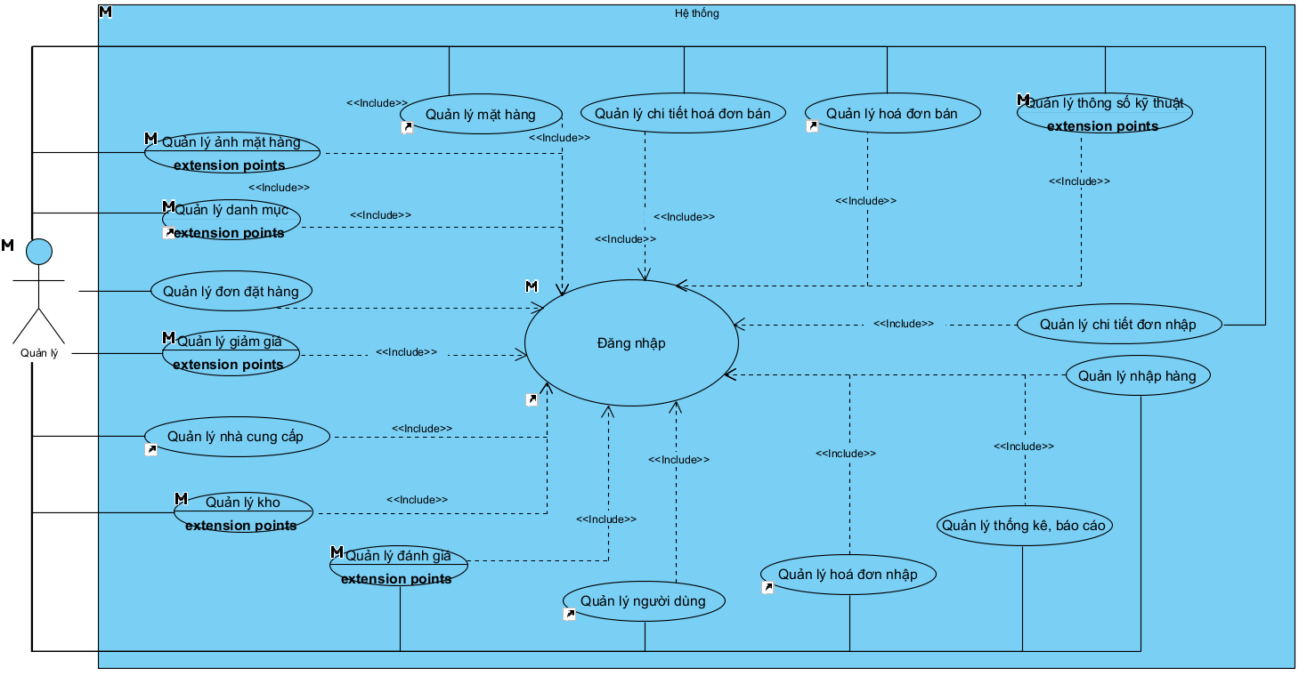
Hình 3.1 Use case tổng quát trang quản lý
- Mô tả luồng sự kiện của ca sử dụng đăng nhập

1. Đăng nhập
ID: UC14
Level | N/A
Complexity | N/A
Use Case Status | N/A
Implementation Status | N/A
Preconditions | N/A
Post-conditions | N/A
Author | N/A
Assumptions | N/A

1.1. Scenarios

1.1.1. Scenario
1. Người dùng yêu cầu chức năng đăng nhập
2. SYSTEM Hiển thị giao diện đăng nhập
3. Người dùng nhập thông tin email và mật khẩu
4. Người dùng nhấn nút "Đăng nhập"
5. SYSTEM Kiểm tra thông tin người dùng nếu người dùng đăng nhập sai chuyển sang 5a
6. SYSTEM Thông báo đăng nhập thành công, đóng giao diện đăng nhập
7. SYSTEM Xác định vai trò của người dùng (Quản trị lý, khách hàng)
8. SYSTEM Chuyển đến trang chủ tương ứng
Extension:
5.a. Email hoặc mật khẩu không chính xác
1. SYSTEM Hệ thống hiển thị thông báo đăng nhập không thành công, yêu cầu thêm lại, quay lại bước 3

- Use case quản lý danh mục
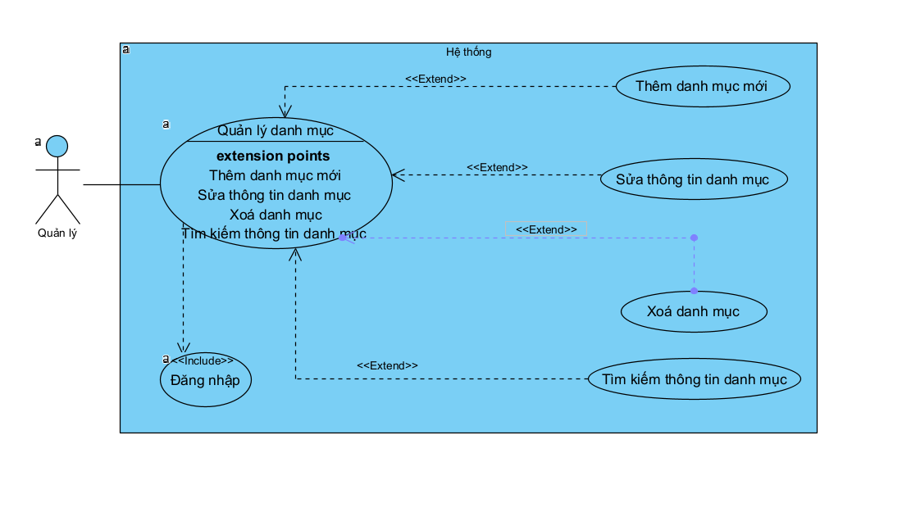
Hình 3.2 Use case quản lý danh mục
Tên use case: Quản lý danh mục
Actor: Người quản lý
Mô tả: Usecase cho phép thêm, sửa, xóa, tìm kiếm thông tin danh mục trong hệ thống

- Mô tả luồng sự kiện của ca sử dụng quản lý danh mục

1. Quản lý danh mục
ID: UC01
Primary Actors | Quản lý
Level | N/A
Complexity | N/A
Use Case Status | N/A
Implementation Status | N/A
Preconditions | N/A
Post-conditions | N/A
Author | N/A
Assumptions | N/A

1.1. Scenarios

1.1.1. Scenario
1. Người quản lý yêu cầu chức năng quản lý danh mục
2. SYSTEM Hiển thị giao diện quản lý danh mục
3. SYSTEM Hệ thống lấy về danh sách danh mục hiển thị lên giao diện
4. if Nếu người quản lý yêu cầu chức năng thêm thông tin danh mục
4.1. SYSTEM Hệ thống thực hiện chức năng thêm thông tin danh mục
4. end if
5. if Nếu người quản lý yêu cầu chức năng xóa thông tin danh mục
5.1. SYSTEM Hệ thống thực hiện chức năng xóa thông tin danh mục
5. end if
6. if Nếu người quản lý yêu cầu chức năng sửa thông tin danh mục
6.1. SYSTEM Hệ thống thực hiện chức năng sửa thông tin danh mục
6. end if
7. if Nếu người quản lý yêu cầu chức năng tìm kiếm thông tin danh mục
7.1. SYSTEM Hệ thống thực hiện chức năng tìm kiếm thông tin danh mục
7. end if

- Mô tả luồng sự kiện của ca sử dụng thêm thông tin danh mục
1. Người quản lý chọn chức năng thêm thông tin danh mục
2. SYSTEM Hiển thị giao diện thêm thông tin danh mục
3. SYSTEM Hệ thống lấy về thông tin danh mục hiển thị giao diện
4. Người quản lý thêm thông tin danh mục
5. Người quản lý yêu cầu lưu thông tin danh mục
6. SYSTEM Hệ thống kiểm tra thông tin hợp lệ, nếu không hợp lệ chuyển sang 6a
7. SYSTEM Hệ thống lưu thông tin danh mục vào trong hệ thống và hiển thị lên giao diện
Extension:
6.a. Thông tin danh mục không hợp lệ
1. SYSTEM Hệ thống thông báo các thông tin không hợp lệ, yêu cầu thêm lại

- Mô tả luồng sự kiện của ca sử dụng sửa thông tin danh mục
1. Người quản lý yêu cầu chức năng sửa thông tin danh mục
2. SYSTEM Hiển thị giao diện sửa thông tin danh mục
3. SYSTEM Hệ thống lấy về thông tin danh mục hiển thị lên giao diện
4. Người quản lý yêu cầu sửa thông tin danh mục
5. Người quản lý yêu cầu cập nhật lại thông tin danh mục
6. SYSTEM Hệ thống kiểm tra thông tin hợp lệ nếu không hợp lệ chuyển sang 6a
7. SYSTEM Hệ thống lưu thông tin danh mục vào trong hệ thống và hiển thị lên giao diện
Extension:
6.a. Thông tin danh mục sau khi sửa không hợp lệ
1. SYSTEM Hệ thống thông báo các thông tin không hợp lệ, yêu cầu thêm
lại
2. Người quản lý thoát khỏi chức năng sửa thông tin danh mục

- Mô tả luồng sự kiện của ca sử dụng xoá thông tin danh mục
1. Người quản lý yêu cầu chức năng xóa thông tin danh mục
2. SYSTEM Hiển thị giao diện xóa thông tin danh mục
3. SYSTEM Hệ thống lấy về thông tin danh mục hiển thị lên giao diện
4. Người quản lý yêu cầu xóa thông tin danh mục
5. SYSTEM Hệ thống hiển thị thông tin xác nhận xóa bỏ, xóa thông tin danh mục đó ra khỏi hệ thống và hiển thị giao diện

- Mô tả luồng sự kiện của ca sử dụng tìm kiếm thông tin danh mục
1. Người quản lý yêu cầu chức năng tìm kiếm thông tin danh mục
2. SYSTEM Hiển thị giao diện tìm kiếm thông tin danh mục
3. SYSTEM Hệ thống kiểm tra thông tin cần tìm có hợp lệ, nếu không hợp lệ chuyển sang luồng phụ 3a
4. SYSTEM Hệ thống hiển thị thông tin danh mục vừa tìm được trong hệ thống lên giao diện
Extension:
3.a. Thông tin danh mục cần tìm kiếm không hợp lệ
1. SYSTEM Hệ thống thông báo các thông tin không hợp lệ, yêu cầu thêm lại
2. Người quản lý thoát khỏi chức năng tìm kiếm thông tin danh mục

- Use case quản lý mặt hàng
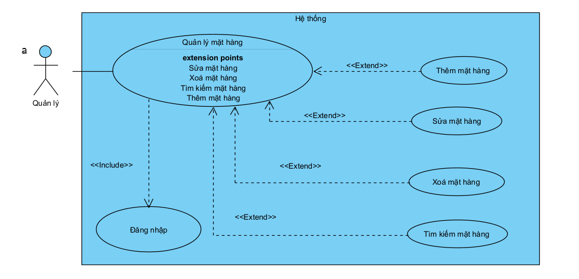

Tên use case: Quản lý mặt hàng
Actor: Người quản lý
Mô tả: Usecase cho phép thêm, sửa, xóa, tìm kiếm thông tin mặt hàng trong hệ thống

- Mô tả luồng sự kiện của ca sử dụng quản lý mặt hàng

1. Quản lý mặt hàng
ID: UC03
Primary Actors | Quản lý
Level | N/A
Complexity | N/A
Use Case Status | N/A
Implementation Status | N/A
Preconditions | N/A
Post-conditions | N/A
Author | N/A
Assumptions | N/A

1.1. Scenarios

1.1.1. Scenario
1. Người quản lý yêu cầu chức năng quản lý mặt hàng
2. SYSTEM Hiển thị giao diện quản lý mặt hàng
3. SYSTEM Hệ thống lấy về danh sách mặt hàng hiển thị lên giao diện
4. if Nếu quản lý yêu cầu chức năng thêm thông tin mặt hàng
4.1. SYSTEM Hệ thống thực hiện chức năng thêm thông tin mặt hàng
4. end if
5. if Nếu quản lý yêu cầu chức năng xóa thông tin mặt hàng
5.1. SYSTEM Hệ thống thực hiện chức năng xóa thông tin mặt hàng
5. end if
6. if Nếu người dùng yêu cầu chức năng sửa thông tin mặt hàng
6.1. SYSTEM Hệ thống thực hiện chức năng sửa thông tin mặt hàng
6. end if
7. if Nếu người dùng yêu cầu chức năng tìm kiếm thông tin mặt hàng
7.1. SYSTEM Hệ thống thực hiện chức năng tìm kiếm thông tin mặt hàng
7. end if

- Mô tả luồng sự kiện của ca sử dụng thêm thông tin mặt hàng
1. Người quản lý chọn chức năng thêm thông tin mặt hàng
2. SYSTEM Hiển thị giao diện thêm thông tin mặt hàng
3. SYSTEM Hệ thống lấy về thông tin mặt hàng hiển thị giao diện
4. Người quản lý thêm thông tin mặt hàng
5. Người quản lý yêu cầu lưu thông tin mặt hàng
6. SYSTEM Hệ thống kiểm tra thông tin hợp lệ, nếu không hợp lệ chuyển sang 6a
7. SYSTEM Hệ thống lưu thông tin mặt hàng vào trong hệ thống và hiển thị lên giao diện
Extension:
6.a. Thông tin mặt hàng không hợp lệ
1. SYSTEM Hệ thống thông báo các thông tin không hợp lệ, yêu cầu thêm lại

- Mô tả luồng sự kiện của ca sử dụng sửa thông tin mặt hàng
1. Người quản lý yêu cầu chức năng sửa thông tin mặt hàng
2. SYSTEM Hiển thị giao diện sửa thông tin mặt hàng
3. SYSTEM Hệ thống lấy về thông tin mặt hàng hiển thị lên giao diện
4. Người quản lý yêu cầu sửa thông tin mặt hàng
5. Người quản lý yêu cầu cập nhật lại thông tin mặt hàng
6. SYSTEM Hệ thống kiểm tra thông tin hợp lệ nếu không hợp lệ chuyển sang luồng phụ 6a
7. SYSTEM Hệ thống lưu thông tin mặt hàng vào trong hệ thống và hiển thị lên giao diện
Extension:
6.a. Thông tin loại xe sau khi sửa không hợp lệ
1. SYSTEM Hệ thống thông báo các thông tin không hợp lệ, yêu cầu thêm lại
2. Người quản lý thoát khỏi chức năng sửa thông tin mặt hàng

- Mô tả luồng sự kiện của ca sử dụng xoá thông tin mặt hàng
1. Người quản lý yêu cầu chức năng xóa thông tin mặt hàng
2. SYSTEM Hiển thị giao diện xóa thông tin mặt hàng
3. SYSTEM Hệ thống lấy về thông tin mặt hàng hiển thị lên giao diện
4. Người quản lý yêu cầu xóa thông tin mặt hàng
5. SYSTEM Hệ thống hiển thị thông tin xác nhận xóa bỏ, xóa thông tin mặt hàng
đó ra khỏi hệ thống và hiển thị giao diện

- Mô tả luồng sự kiện của ca sử dụng tìm kiếm thông tin mặt hàng
1. Người quản lý yêu cầu chức năng tìm kiếm thông tin mặt hàng
2. SYSTEM Hiển thị giao diện tìm kiếm thông tin mặt hàng
3. SYSTEM Hệ thống kiểm tra thông tin cần tìm có hợp lệ, nếu không hợp lệ chuyển sang luồng phụ 3a
4. SYSTEM Hệ thống hiển thị thông tin mặt hàng vừa tìm được trong hệ thống lên giao diện
Extension:
3.a. Thông tin mặt hàng cần tìm kiếm không hợp lệ
1. SYSTEM Hệ thống thông báo các thông tin không hợp lệ, yêu cầu thêm lại
2. Người quản lý thoát khỏi chức năng tìm kiếm thông tin mặt hàng

- Use case quản lý người dùng
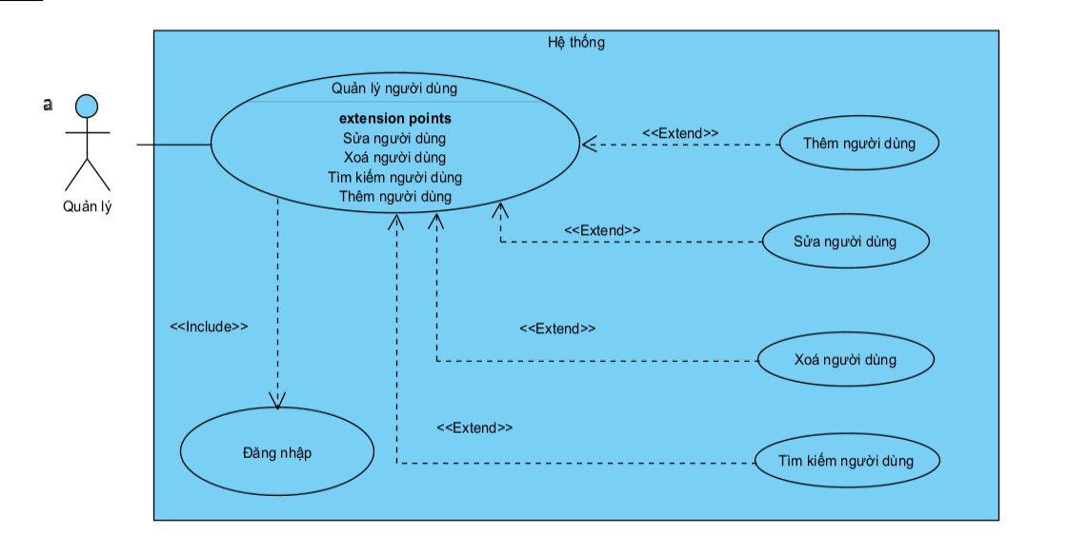
Tên use case: Quản lý người dùng
Actor: Người quản lý
Mô tả: Use case cho phép thêm, sửa, xóa, tìm kiếm thông tin người dùng trong hệ
thống.

- Mô tả luồng sự kiện của ca sử dụng quản lý người dùng

1. Quản lý người dùng
ID: UC04
Primary Actors | Quản lý
Level | N/A
Complexity | N/A
Use Case Status | N/A
Implementation Status | N/A
Preconditions | N/A
Post-conditions | N/A
Author | N/A
Assumptions | N/A

1.1. Scenarios

1.1.1. Scenario
1. Người quản lý yêu cầu chức năng quản lý người dùng
2. SYSTEM Hiển thị giao diện quản lý người dùng
3. SYSTEM Hệ thống lấy về danh sách người dùng hiển thị lên giao diện
4. if Nếu quản lý yêu cầu chức năng thêm thông tin người dùng
4.1. SYSTEM Hệ thống thực hiện chức năng thêm thông tin người dùng
4. end if
5. if Nếu quản lý yêu cầu chức năng xóa thông tin người dùng
5.1. SYSTEM Hệ thống thực hiện chức năng xóa thông tin người dùng
5. end if
6. if Nếu quản lý yêu cầu chức năng sửa thông tin người dùng
6.1. SYSTEM Hệ thống thực hiện chức năng sửa thông tin người dùng
6. end if
7. if Nếu quản lý yêu cầu chức năng tìm kiếm thông tin người dùng
7.1. SYSTEM Hệ thống thực hiện chức năng tìm kiếm thông tin người dùng
7. end if

- Mô tả luồng sự kiện của ca sử dụng thêm thông tin người dùng
1. Người quản lý chọn chức năng thêm thông tin người dùng
2. SYSTEM Hiển thị giao diện thêm thông tin người dùng
3. SYSTEM Hệ thống lấy về thông tin người dùng hiển thị giao diện
4. Người quản lý thêm thông tin người dùng
5. Người quản lý yêu cầu lưu thông tin người dùng
6. SYSTEM Hệ thống kiểm tra thông tin hợp lệ, nếu không hợp lệ chuyển sang luồng 6a
7. SYSTEM Hệ thống lưu thông tin người dùng vào trong hệ thống và hiển thị lên giao diện
Extension:
6.a. Thông tin người dùng không hợp lệ
1. SYSTEM Hệ thống thông báo các thông tin không hợp lệ, yêu cầu thêm lại

- Mô tả luồng sự kiện của ca sử dụng sửa thông tin người dùng
1. Người quản lý yêu cầu chức năng sửa thông tin người dùng
2. SYSTEM Hiển thị giao diện sửa thông tin người dùng
3. SYSTEM Hệ thống lấy về thông tin người dùng hiển thị lên giao diện
4. Người quản lý yêu cầu sửa thông tin người dùng
5. Người quản lý yêu cầu cập nhật lại thông tin người dùng
6. SYSTEM Hệ thống kiểm tra thông tin hợp lệ nếu không hợp lệ chuyển sang 6a
7. SYSTEM Hệ thống lưu thông tin người dùng vào trong hệ thống và hiển thị lên giao diện
Extension:
6.a. Thông tin người dùng sau khi sửa không hợp lệ
1. SYSTEM Hệ thống thông báo các thông tin không hợp lệ, yêu cầu thêm lại
2. Người quản lý thoát khỏi chức năng sửa thông tin người dùng

- Mô tả luồng sự kiện của ca sử dụng xoá thông tin người dùng
1. Người quản lý yêu cầu chức năng xóa thông tin người dùng
2. SYSTEM Hiển thị giao diện xóa thông tin người dùng
3. SYSTEM Hệ thống lấy về thông tin người dùng hiển thị lên giao diện
4. Người quản lý yêu cầu xóa thông tin người dùng
5. SYSTEM Hệ thống hiển thị thông tin xác nhận xóa bỏ, xóa thông tin người dùng đó ra khỏi hệ thống và hiển thị giao diện

- Mô tả luồng sự kiện của ca sử dụng tìm kiếm thông tin người dùng
1. Người quản lý yêu cầu chức năng tìm kiếm thông tin người dùng
2. SYSTEM Hiển thị giao diện tìm kiếm thông tin người dùng
3. SYSTEM Hệ thống kiểm tra thông tin cần tìm có hợp lệ, nếu không hợp lệ
chuyển sang luồng phụ 3a
4. SYSTEM Hệ thống hiển thị thông tin người dùng vừa tìm được trong hệ thống
lên giao diện
Extension:
3.a. Thông tin người dùng cần tìm kiếm không hợp lệ
1. SYSTEM Hệ thống thông báo các thông tin không hợp lệ, yêu cầu thêm lại
2. Người quản lý thoát khỏi chức năng tìm kiếm thông tin người dùng

- Use case quản lý nhà cung cấp
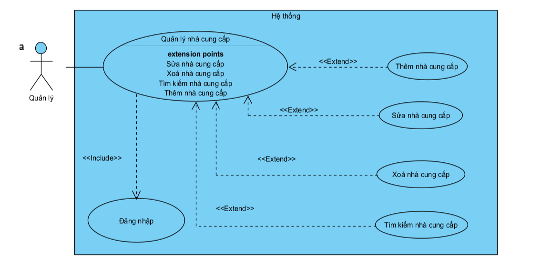
Tên use case: Quản lý nhà cung cấp
Actor: Người quản lý
Mô tả: Use case cho phép thêm, sửa, xóa, tìm kiếm thông tin nhà cung cấp trong hệ thống.

- Mô tả luồng sự kiện của ca sử dụng quản lý nhà cung cấp

1. Quản lý nhà cung cấp
ID: UC07
Primary Actors | Quản lý
Level | N/A
Complexity | N/A
Use Case Status | N/A
Implementation Status | N/A
Preconditions | N/A
Post-conditions | N/A
Author | N/A
Assumptions | N/A

1.1. Scenarios

1.1.1. Scenario
1. Người quản lý yêu cầu chức năng quản lý nhà cung cấp
2. SYSTEM Hiển thị giao diện quản lý nhà cung cấp
3. SYSTEM Hệ thống lấy về danh sách nhà cung cấp hiển thị lên giao diện
4. if Nếu người quản lý yêu cầu chức năng thêm thông tin nhà cung cấp
4.1. SYSTEM Hệ thống thực hiện chức năng thêm thông tin nhà cung cấp
4. end if
5. if Nếu người quản lý yêu cầu chức năng xóa thông tin nhà cung cấp
5.1. SYSTEM Hệ thống thực hiện chức năng xóa thông tin nhà cung cấp
5. end if
6. if Nếu người quản lý yêu cầu chức năng sửa thông tin nhà cung cấp
6.1. SYSTEM Hệ thống thực hiện chức năng sửa thông tin nhà cung cấp
6. end if
7. if Nếu người quản lý yêu cầu chức năng tìm kiếm thông tin nhà cung cấp
7.1. SYSTEM Hệ thống thực hiện chức năng tìm kiếm thông tin nhà cung cấp
7. end if

- Mô tả luồng sự kiện của ca sử dụng thêm thông tin nhà cung cấp
1. Người quản lý chọn chức năng thêm thông tin nhà cung cấp
2. SYSTEM Hiển thị giao diện thêm thông tin nhà cung cấp
3. SYSTEM Hệ thống lấy về thông tin nhà cung cấp hiển thị giao diện
4. Người quản lý thêm thông tin nhà cung cấp
5. Người quản lý yêu cầu lưu thông tin nhà cung cấp
6. SYSTEM Hệ thống kiểm tra thông tin hợp lệ, nếu không hợp lệ chuyển sang luồng 6a
7. SYSTEM Hệ thống lưu thông tin nhà cung cấp vào trong hệ thống và hiển thị lên giao diện
Extension:
6.a. Thông tin nhà cung cấp không hợp lệ
1. SYSTEM Hệ thống thông báo các thông tin không hợp lệ, yêu cầu thêm lại

- Mô tả luồng sự kiện của ca sử dụng sửa thông tin nhà cung cấp
1. Người quản lý yêu cầu chức năng sửa thông tin nhà cung cấp
2. SYSTEM Hiển thị giao diện sửa thông tin nhà cung cấp
3. SYSTEM Hệ thống lấy về thông tin nhà cung cấp hiển thị lên giao diện
4. Người quản lý yêu cầu sửa thông tin nhà cung cấp
5. Người quản lý yêu cầu cập nhật lại thông tin nhà cung cấp
6. SYSTEM Hệ thống kiểm tra thông tin hợp lệ nếu không hợp lệ chuyển sang 6a
7. SYSTEM Hệ thống lưu thông tin nhà cung cấp vào trong hệ thống và hiển thị lên giao diện
Extension:
6.a. Thông tin nhà cung cấp sau khi sửa không hợp lệ
1. SYSTEM Hệ thống thông báo các thông tin không hợp lệ, yêu cầu thêm lại
2. Người quản lý thoát khỏi chức năng sửa thông tin nhà cung cấp

- Mô tả luồng sự kiện của ca sử dụng xoá thông tin nhà cung cấp
1. Người quản lý yêu cầu chức năng xóa thông tin nhà cung cấp
2. SYSTEM Hiển thị giao diện xóa thông tin nhà cung cấp
3. SYSTEM Hệ thống lấy về thông tin nhà cung cấp hiển thị lên giao diện
4. Người quản lý yêu cầu xóa thông tin nhà cung cấp
5. SYSTEM Hệ thống hiển thị thông tin xác nhận xóa bỏ, xóa thông tin nhà cung
cấp đó ra khỏi hệ thống và hiển thị giao diện

- Mô tả luồng sự kiện của ca sử dụng tìm kiếm thông tin nhà cung cấp
1. Người quản lý yêu cầu chức năng tìm kiếm thông tin nhà cung cấp
2. SYSTEM Hiển thị giao diện tìm kiếm thông tin nhà cung cấp
3. SYSTEM Hệ thống kiểm tra thông tin cần tìm có hợp lệ, nếu không hợp lệ chuyển sang luồng phụ 3a
4. SYSTEM Hệ thống hiển thị thông tin nhà cung cấp vừa tìm được trong hệ thống lên giao diện
Extension:
3.a. Thông tin nhà cung cấp cần tìm kiếm không hợp lệ
1. SYSTEM Hệ thống thông báo các thông tin không hợp lệ, yêu cầu thêm lại
2. Người quản lý thoát khỏi chức năng tìm kiếm thông tin nhà cung cấp

- Use case quản lý hoá đơn nhập
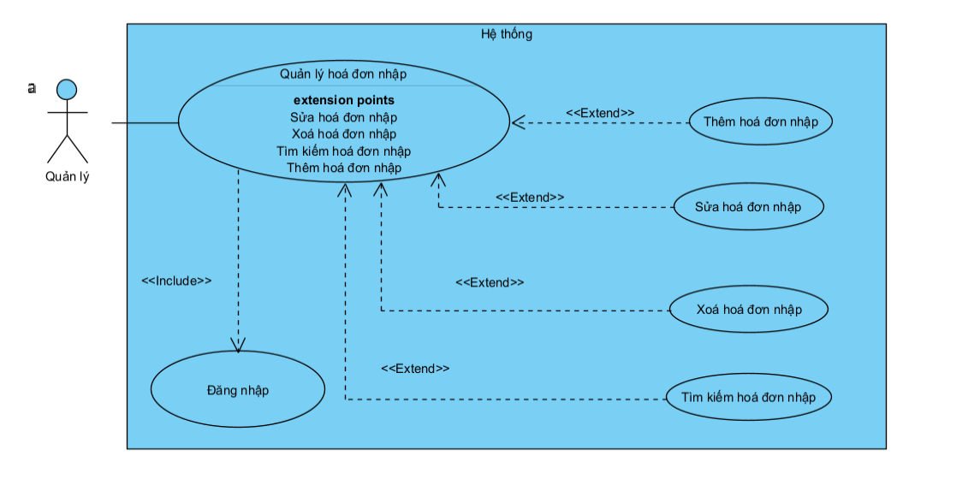
Tên use case: Quản lý hoá đơn nhập
Actor: Người quản lý
Mô tả: Use case cho phép thêm, sửa, xóa, tìm kiếm thông tin hoá đơn nhập trong hệ thống.

- Mô tả luồng sự kiện của ca sử dụng quản lý hoá đơn nhập

1. Quản lý hoá đơn nhập
ID: UC08
Primary Actors | Quản lý
Level | N/A
Complexity | N/A
Use Case Status | N/A
Implementation Status | N/A
Preconditions | N/A
Post-conditions | N/A
Author | N/A
Assumptions | N/A

1.1. Scenarios

1.1.1. Scenario
1. Người quản lý yêu cầu chức năng quản lý hoá đơn nhập
2. SYSTEM Hiển thị giao diện quản lý hoá đơn nhập
3. SYSTEM Hệ thống lấy về danh sách hoá đơn nhập hiển thị lên giao diện
4. if Nếu người quản lý yêu cầu chức năng thêm thông tin hoá đơn nhập
4.1. SYSTEM Hệ thống thực hiện chức năng thêm thông tin hoá đơn nhập
4. end if
5. if Nếu người quản lý yêu cầu chức năng xóa thông tin hoá đơn nhập
5.1. SYSTEM Hệ thống thực hiện chức năng xóa thông tin hoá đơn nhập
5. end if
6. if Nếu người quản lý yêu cầu chức năng sửa thông tin hoá đơn nhập
6.1. SYSTEM Hệ thống thực hiện chức năng sửa thông tin hoá đơn nhập
6. end if
7. if Nếu người quản lý yêu cầu chức năng tìm kiếm thông tin hoá đơn nhập
7.1. SYSTEM Hệ thống thực hiện chức năng tìm kiếm thông tin hoá đơn nhập
7. end if

- Mô tả luồng sự kiện của ca sử dụng thêm thông tin hoá đơn nhập
1. Người quản lý chọn chức năng thêm thông tin hoá đơn nhập
2. SYSTEM Hiển thị giao diện thêm thông tin hoá đơn nhập
3. SYSTEM Hệ thống lấy về thông tin hoá đơn nhập hiển thị giao diện
4. Người quản lý thêm thông tin hoá đơn nhập
5. Người quản lý yêu cầu lưu thông tin hoá đơn nhập
6. SYSTEM Hệ thống kiểm tra thông tin hợp lệ, nếu không hợp lệ chuyển sang
luồng 6a
7. SYSTEM Hệ thống lưu thông tin hoá đơn nhập vào trong hệ thống và hiển thị
lên giao diện
Extension:
6.a. Thông tin hoá đơn nhập không hợp lệ
1. SYSTEM Hệ thống thông báo các thông tin không hợp lệ, yêu cầu thêm lại

- Mô tả luồng sự kiện của ca sử dụng sửa thông tin hoá đơn nhập
1. Người quản lý yêu cầu chức năng sửa thông tin hoá đơn nhập
2. SYSTEM Hiển thị giao diện sửa thông tin hoá đơn nhập
3. SYSTEM Hệ thống lấy về thông tin hoá đơn nhập hiển thị lên giao diện
4. Người quản lý yêu cầu sửa thông tin hoá đơn nhập
5. Người quản lý yêu cầu cập nhật lại thông tin hoá đơn nhập
6. SYSTEM Hệ thống kiểm tra thông tin hợp lệ nếu không hợp lệ chuyển sang
luồng phụ 6a
7. SYSTEM Hệ thống lưu thông tin hoá đơn nhập vào trong hệ thống và hiển thị
lên giao diện
Extension:
6.a. Thông tin hoá đơn nhập sau khi sửa không hợp lệ
1. SYSTEM Hệ thống thông báo các thông tin không hợp lệ, yêu cầu thêm
lại
2. Người quản lý thoát khỏi chức năng sửa thông tin hoá đơn nhập

- Mô tả luồng sự kiện của ca sử dụng xoá thông tin hoá đơn nhập
1. Người quản lý yêu cầu chức năng xóa thông tin hoá đơn nhập
2. SYSTEM Hiển thị giao diện xóa thông tin hoá đơn nhập
3. SYSTEM Hệ thống lấy về thông tin hoá đơn nhập hiển thị lên giao diện
4. Người quản lý yêu cầu xóa thông tin hoá đơn nhập
5. SYSTEM Hệ thống hiển thị thông tin xác nhận xóa bỏ, xóa thông tin hoá đơn
nhập đó ra khỏi hệ thống và hiển thị giao diện

- Mô tả luồng sự kiện của ca sử dụng tìm kiếm thông tin hoá đơn nhập
1. Người quản lý yêu cầu chức năng tìm kiếm thông tin hoá đơn nhập
2. SYSTEM Hiển thị giao diện tìm kiếm thông tin hoá đơn nhập
3. SYSTEM Hệ thống kiểm tra thông tin cần tìm có hợp lệ, nếu không hợp lệ
chuyển sang luồng phụ 3a
4. SYSTEM Hệ thống hiển thị thông tin hoá đơn nhập vừa tìm được trong hệ thống lên giao diện
Extension:
3.a. Thông tin hoá đơn nhập cần tìm kiếm không hợp lệ
1. SYSTEM Hệ thống thông báo các thông tin không hợp lệ, yêu cầu thêm lại
2. Người quản lý thoát khỏi chức năng tìm kiếm thông tin hoá đơn nhập

- Use case quản lý hoá đơn bán
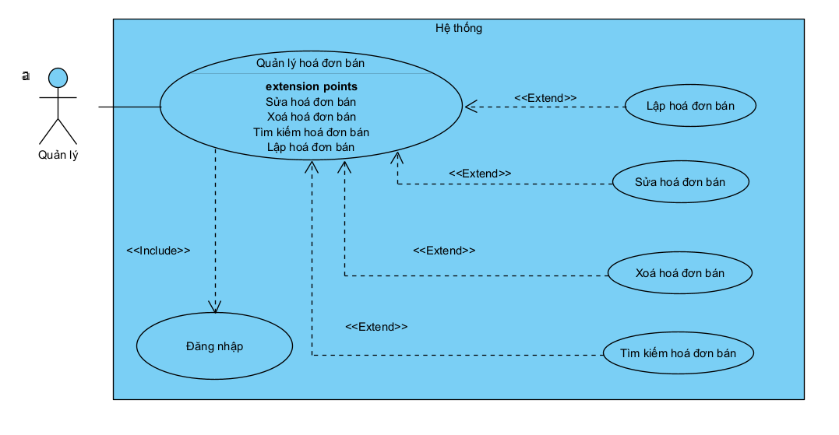
Tên use case: Quản lý hoá đơn bán
Actor: Người quản lý
Mô tả: Use case cho phép thêm, sửa, xóa, tìm kiếm thông tin hoá đơn bán trong hệ
thống.
- Mô tả luồng sự kiện của ca sử dụng quản lý hoá đơn bán

1. Quản lý hoá đơn bán
ID: UC09
Primary Actors | Quản lý
Level | N/A
Complexity | N/A
Use Case Status | N/A
Implementation Status | N/A
Preconditions | N/A
Post-conditions | N/A
Author | N/A
Assumptions | N/A

1.1. Scenarios

1.1.1. Scenario
1. Người quản lý yêu cầu chức năng quản lý hoá đơn bán
2. SYSTEM Hiển thị giao diện quản lý hoá đơn bán
3. SYSTEM Hệ thống lấy về danh sách hoá đơn bán hiển thị lên giao diện
4. if Nếu người quản lý yêu cầu chức năng thêm thông tin hoá đơn bán
4.1. SYSTEM Hệ thống thực hiện chức năng thêm thông tin hoá đơn bán
4. end if
5. if Nếu người quản lý yêu cầu chức năng xóa thông tin hoá đơn bán
5.1. SYSTEM Hệ thống thực hiện chức năng xóa thông tin hoá đơn bán
5. end if
6. if Nếu người quản lý yêu cầu chức năng sửa thông tin hoá đơn bán
6.1. SYSTEM Hệ thống thực hiện chức năng sửa thông tin hoá đơn bán
6. end if
7. if Nếu người quản lý yêu cầu chức năng tìm kiếm thông tin hoá đơn bán
7.1. SYSTEM SYSTEM Hệ thống thực hiện chức năng tìm kiếm thông tin hoá đơn bán
7. end if

- Mô tả luồng sự kiện của ca sử dụng thêm thông tin hoá đơn bán
1. Người quản lý chọn chức năng thêm thông tin hoá đơn bán
2. SYSTEM Hiển thị giao diện thêm thông tin hoá đơn bán
3. SYSTEM Hệ thống lấy về thông tin hoá đơn bán hiển thị giao diện
4. Người quản lý thêm thông tin hoá đơn bán
5. Người quản lý yêu cầu lưu thông tin hoá đơn bán
6. SYSTEM Hệ thống kiểm tra thông tin hợp lệ, nếu không hợp lệ chuyển sang 6a
7. SYSTEM Hệ thống lưu thông tin hoá đơn bán vào trong hệ thống và hiển thị lên giao diện
Extension:
6.a. Thông tin hoá đơn bán không hợp lệ
1. SYSTEM Hệ thống thông báo các thông tin không hợp lệ, yêu cầu thêm lại
- Mô tả luồng sự kiện của ca sử dụng sửa thông tin hoá đơn bán
1. Người quản lý yêu cầu chức năng sửa thông tin hoá đơn bán
2. SYSTEM Hiển thị giao diện sửa thông tin hoá đơn bán
3. SYSTEM Hệ thống lấy về thông tin hoá đơn bán hiển thị lên giao diện
4. Người quản lý yêu cầu sửa thông tin hoá đơn bán
5. Người quản lý yêu cầu cập nhật lại thông tin hoá đơn bán
6. SYSTEM Hệ thống kiểm tra thông tin hợp lệ nếu không hợp lệ chuyển sang 6a
7. SYSTEM Hệ thống lưu thông tin hoá đơn bán vào trong hệ thống và hiển thị lên giao diện
Extension:
6.a. Thông tin hoá đơn bán sau khi sửa không hợp lệ
1. SYSTEM Hệ thống thông báo các thông tin không hợp lệ, yêu cầu thêm lại
2. Người quản lý thoát khỏi chức năng sửa thông tin hoá đơn bán

- Mô tả luồng sự kiện của ca sử dụng xoá thông tin hoá đơn bán
1. Người quản lý yêu cầu chức năng xóa thông tin hoá đơn bán
2. SYSTEM Hiển thị giao diện xóa thông tin hoá đơn bán
3. SYSTEM Hệ thống lấy về thông tin hoá đơn bán hiển thị lên giao diện
4. Người quản lý yêu cầu xóa thông tin hoá đơn bán
5. SYSTEM Hệ thống hiển thị thông tin xác nhận xóa bỏ, xóa thông tin hoá đơn
bán đó ra khỏi hệ thống và hiển thị giao diện

- Mô tả luồng sự kiện của ca sử dụng tìm kiếm thông tin hoá đơn bán
1. Người quản lý yêu cầu chức năng tìm kiếm thông tin hoá đơn bán
2. SYSTEM Hiển thị giao diện tìm kiếm thông tin hoá đơn bán
3. SYSTEM Hệ thống kiểm tra thông tin cần tìm có hợp lệ, nếu không hợp lệ chuyển sang luồng phụ 3a
4. SYSTEM Hệ thống hiển thị thông tin hoá đơn bán vừa tìm được trong hệ thống lên giao diện
Extension:
3.a. Thông tin hoá đơn bán cần tìm kiếm không hợp lệ
1. SYSTEM Hệ thống thông báo các thông tin không hợp lệ, yêu cầu thêm lại
2. Người quản lý thoát khỏi chức năng tìm kiếm thông tin hoá đơn bán
- Use case quản lý tài khoản
- Use case thống kê
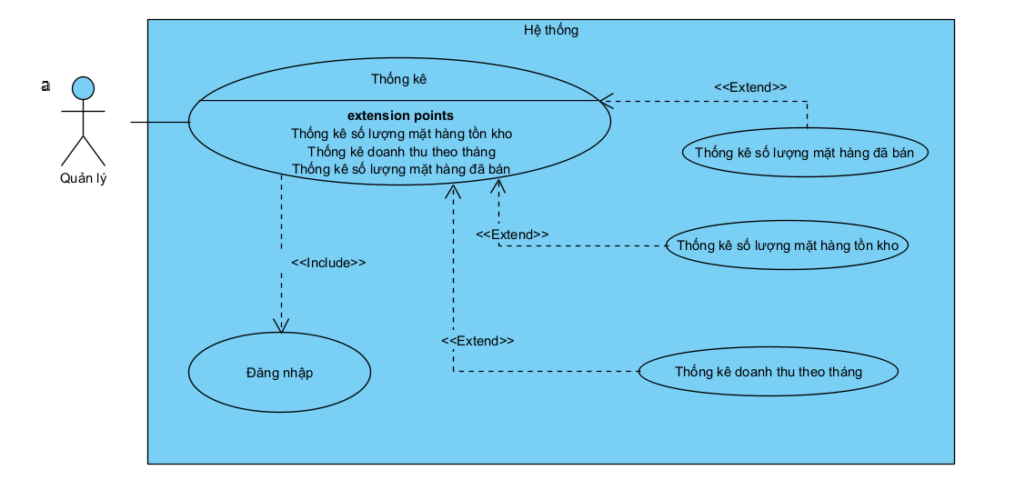
Tên use case: Thống kê
Actor: Người quản lý
Mô tả: Hiển thị thông tin chi tiết về mặt hàng bán chạy, doanh thu, lợi nhuận, số
mặt hàng đã bán ra và số lượng mặt hàng còn tồn đọng trong kho.

Luồng sự kiện chính:
1. Người quản lý chọn tùy chọn Thống kê mặt hàng, doanh thu, lợi nhuận, số mặt hàng đã bán, số mặt hàng tồn từ hệ thống
2. SYSTEM Hệ thống hiển thị các loại thông tin thống kê có sẵn hoặc cho phép
người quản lý tạo một thống kê tùy chỉnh.
3. Người quản lý chọn loại thông tin thống kê Mặt hàng bán chạy
4. SYSTEM Hệ thống xử lý yêu cầu thống kê mặt hàng bán chạy.
5. SYSTEM Hệ thống hiển thị danh sách các mặt hàng bán chạy, bao gồm mã mặt hàng, tên mặt hàng, số lượng đã bán, và doanh thu liên quan.
6. Người quản lý có tùy chọn tương tác với danh sách, như lọc dữ liệu, sắp xếp mặt hàng theo doanh thu hoặc số lượng đã bán hoặc số lượng mặt hàng tồn ra.
7. Người quản lý chọn một mặt hàng cụ thể từ danh sách để xem chi tiết về mặt hàng đó, bao gồm số lượng đã bán ra, doanh thu, lợi nhuận của mặt hàng đó.
8. SYSTEM Hệ thống hiển thị thông tin chi tiết về mặt hàng, doanh thu, lợi nhuận, số mặt hàng đã bán ra và số lượng mặt hàng tồn trong kho.

      - Chức năng của phân hệ người dùng
STT | Yêu cầu | Mô tả yêu cầu
1 | Đăng ký từ người dùng | - Người dùng thực hiện đăng ký vào hệ thống thống (điền user, email, password). Nếu đăng ký thành công user, password sẽ được lưu thì thông báo đăng ký thành công, thông tin được lưu trên application. Chuyển qua bước đăng nhập
2 | Đăng nhập từ người dùng | - Xác thực người dùng.  - Người dùng thực hiện đăng nhập vào hệ thống (điền user, password). Nếu user, password khớp với dữ liệu được lưu thì thông báo đăng nhập thành công, ngược lại đưa ra thông báo yêu cầu đăng nhập lại. Nếu không tồn tại thì yêu cầu đăng ký tài khoản
3 | Xem mặt hàng | - Người dùng có thể xem thông tin về mặt hàng, bao gồm mô tả về mặt hàng, giá cả, hình ảnh và phân loại
4 | Xem chi tiết mặt hàng | - Người dùng có thể xem chi tiết mặt hàng bằng cách click vào hình ảnh của mặt hàng đó.  - Tại đây, người dùng có thể xem chi tiết mặt hàng, mô tả mặt hàng, mã mặt hàng…. Và đặt số lượng mặt hàng theo nhu cầu.
5 | Đọc bài viết, tin tức | - Người dùng có thể đọc các bài viết, đánh giá mặt hàng, tin tức và thông tin mới nhất về mặt hàng và sự kiện.
6 | Quản lý giỏ hàng | - Người dùng có thể thay đổi số lượng mặt hàng muốn mua, xoá mặt hàng khỏi giỏ hàng hoặc xoá tất cả.  - Mỗi lần thay đổi số lượng thì giá trị sẽ được cập nhật trực tiếp lên local storage rồi hiển thị cho người dùng.
7 | Đặt hàng | - Người dùng có thể chọn và đặt hàng mặt hàng muốn mua. Người dùng đồng thời phải cung cấp thông tin về địa chỉ đặt hàng, họ tên, số điện thoại,…
8 | Quản lý đơn đặt hàng | - Thêm đơn hàng: Người dùng có thể thêm một đơn hàng.  - Sửa đơn hàng: Chỉnh sửa thông tin đơn hàng.  - Huỷ đơn hàng: Huỷ đơn hàng nếu không còn nhu cầu mua.  - Chờ duyệt đơn hàng.  - Thanh toán đơn hàng: Chi trả những khoản tiền của đơn hàng khi được giao đến.
9 | Người dùng có thể cập nhật thông tin tài khoản của mình | - Người dùng cập nhật thông tin của bản thân vào trang user từ đó những thông tin của khách hàng sẽ được quản lí và lưu thông tin.  - Ngoài ra người dùng có thể nhìn thấy ảnh đại diện của bản thân ở mọi trang khi người dùng đã đăng nhập và cập nhật thông tin của bản thân.
- Use case tổng quát trang người dùng
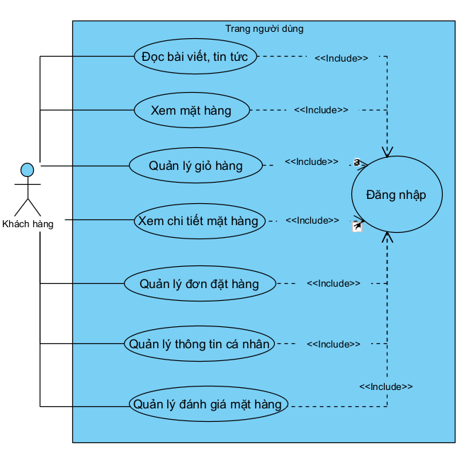
- Use case quản lý đơn đặt hàng
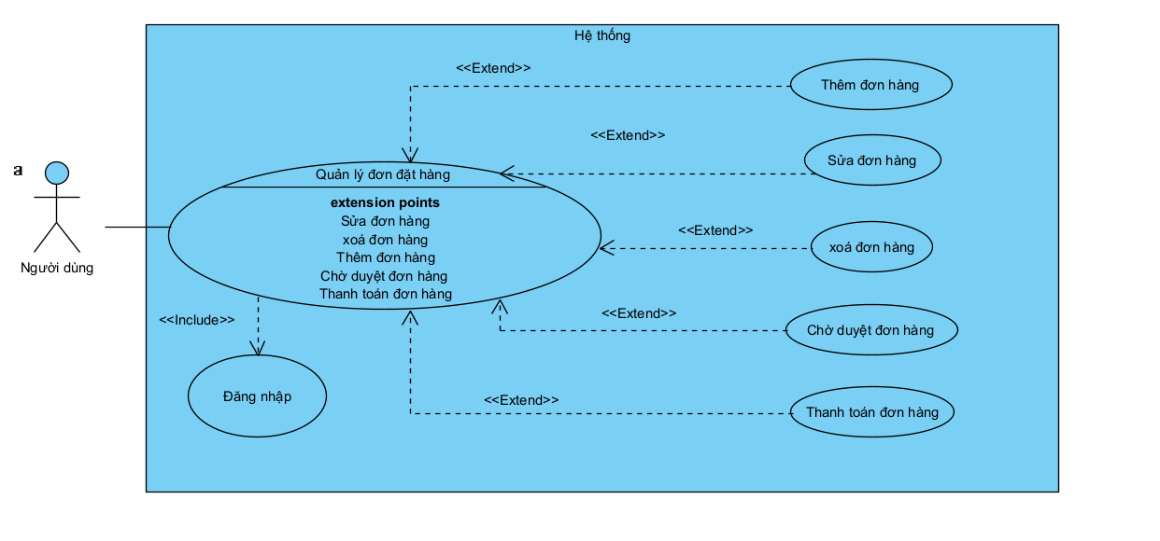
Tên use case: Quản lý đơn hàng
Actor: Người dùng (khách hàng)
Mô tả: Use case cho phép thêm, sửa, xóa, chờ duyệt và thanh toán thông tin đơn
hàng hệ thống.

- Mô tả luồng sự kiện của ca sử dụng quản lý đơn hàng
1. Người dùng yêu cầu chức năng quản lý đơn hàng
2. SYSTEM Hiển thị giao diện quản lý đơn hàng
3. SYSTEM Hệ thống lấy về danh sách đơn hàng hiển thị lên giao diện
4. if Nếu người dùng yêu cầu chức năng thêm thông tin đơn hàng
4.1. SYSTEM Hệ thống thực hiện chức năng thêm thông tin đơn hàng
4. end if
5. if Nếu người dùng yêu cầu chức năng xóa thông tin đơn hàng
5.1. SYSTEM Hệ thống thực hiện chức năng xóa thông tin đơn hàng
5. end if
6. if Nếu người dùng yêu cầu chức năng sửa thông tin đơn hàng
6.1. SYSTEM Hệ thống thực hiện chức năng sửa thông tin đơn hàng
6. end if
7. if Nếu người dùng yêu cầu chức năng chờ duyệt đơn hàng
7.1. SYSTEM Hệ thống thực hiện chức năng chờ duyệt đơn hàng
7. end if
8. if Nếu người dùng yêu cầu chức năng thanh toán đơn hàng
8.1. SYSTEM Hệ thống thực hiện chức năng thanh toán đơn hàng
8. end if

- Mô tả luồng sự kiện của ca sử dụng thêm thông tin đơn hàng
1. Người dùng chọn chức năng thêm thông tin đơn hàng
2. SYSTEM Hiển thị giao diện thêm thông tin đơn hàng
3. SYSTEM Hệ thống lấy về thông tin đơn hàng hiển thị giao diện
4. Người dùng thêm thông tin đơn hàng
5. Người dùng yêu cầu lưu thông tin đơn hàng
6. SYSTEM Hệ thống kiểm tra thông tin hợp lệ, nếu không hợp lệ chuyển sang
luồng 6a
7. SYSTEM Hệ thống lưu thông tin đơn hàng vào trong hệ thống và hiển thị lên
giao diện
Extension:
6.a. Thông tin đơn hàng không hợp lệ
1. SYSTEM Hệ thống thông báo các thông tin không hợp lệ, yêu cầu thêm
lại

- Mô tả luồng sự kiện của ca sử dụng sửa thông tin đơn hàng
1. Người dùng yêu cầu chức năng sửa thông tin đơn hàng
2. SYSTEM Hiển thị giao diện sửa thông tin đơn hàng
3. SYSTEM Hệ thống lấy về thông tin đơn hàng hiển thị lên giao diện
4. Người dùng yêu cầu sửa thông tin đơn hàng
5. Người dùng yêu cầu cập nhật lại thông tin đơn hàng
6. SYSTEM Hệ thống kiểm tra thông tin hợp lệ nếu không hợp lệ chuyển sang
luồng phụ 6a
7. SYSTEM Hệ thống lưu thông tin đơn hàng vào trong hệ thống và hiển thị lên
giao diện
Extension:
6.a. Thông tin đơn hàng sau khi sửa không hợp lệ
1. SYSTEM Hệ thống thông báo các thông tin không hợp lệ, yêu cầu thêm
lại
2. Người dùng thoát khỏi chức năng sửa thông tin đơn hàng

- Mô tả luồng sự kiện của ca sử dụng xoá thông tin đơn hàng
1. Người dùng yêu cầu chức năng xóa thông tin đơn hàng
2. SYSTEM Hiển thị giao diện xóa thông tin đơn hàng
3. SYSTEM Hệ thống lấy về thông tin đơn hàng hiển thị lên giao diện
4. Người dùng yêu cầu xóa thông tin đơn hàng
5. SYSTEM Hệ thống hiển thị thông tin xác nhận xóa bỏ, xóa thông tin đơn hàng
đó ra khỏi hệ thống và hiển thị giao diện
- Mô tả luồng sự kiện của ca sử dụng chờ duyệt đơn hàng
1. Người dùng chọn tùy chọn Chờ duyệt đơn hàng
2. SYSTEM Hệ thống hiển thị danh sách các đơn hàng đang chờ duyệt.
3. SYSTEM Hệ thống hiển thị thông tin về đơn hàng, bao gồm thông tin mỹ
phẩm đã đặt hàng và thông tin liên hệ của khách hàng.
4. Người quản trị kiểm tra thông tin đơn hàng và duyệt đơn hàng đó.
5. Nếu đơn hàng không hợp lệ, người quản trị có thể xóa đơn đặt hàng
5a. Hệ thống xóa đơn hàng và thông báo cho người dùng.
6. Nếu đơn hàng hợp lệ, người quản trị chọn tùy chọn Duyệt đơn hàng
7. SYSTEM Hệ thống cập nhật trạng thái của đơn hàng thành Đã duyệt và thông
báo thành công cho người dùng.
8. Sau khi đơn hàng Đã duyệt thành công thì người dùng có thể chuyển sang
bước Thanh toán đơn hàng

- Mô tả luồng sự kiện của ca sử dụng thanh toán đơn hàng
1. Người dùng yêu cầu chức năng thanh toán đơn hàng
2. SYSTEM Hiển thị giao diện thanh toán đơn hàng
3. SYSTEM Hệ thống lấy về thông tin đơn hàng hiển thị lên giao diện
4. Người dùng yêu cầu thanh toán thông tin đơn hàng
5. SYSTEM Hệ thống hiển thị thông tin xác nhận đã thanh toán, thanh toán đơn
hàng đó thành công và lưu vào hệ thống

- Use case xem thông tin mặt hàng
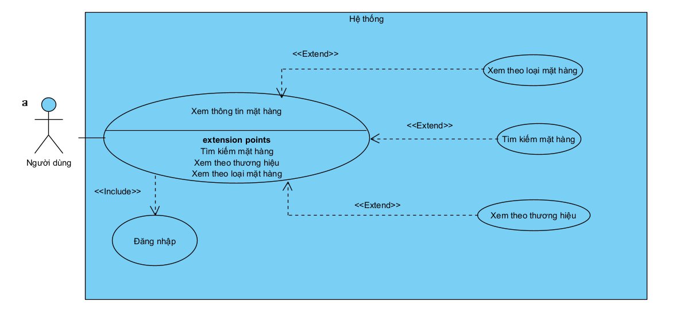
Tên use case: Xem thông tin mặt hàng
Actor: Người dùng (khách hàng)
Mô tả: Cho phép users (khách hàng) xem thông tin mỹ phẩm

- Luồng sự kiện
1. Người dùng chọn mặt hàng cần xem
2. SYSTEM Hệ thống hiển thị giao diện xem mặt hàng
3. SYSTEM Hệ thống lầy về danh sách các mặt hàng theo loại đã chọn, không có mặt hàng nào chuyển sanh luồng phụ 3a
4. SYSTEM Hiện thị danh sách mặt hàng
Extension:
3.a. Không có mặt hàng
1. SYSTEM Hiển thị thông báo không có mặt hàng thuộc loại đã chọn.
- Use case quản lý giỏ hàng
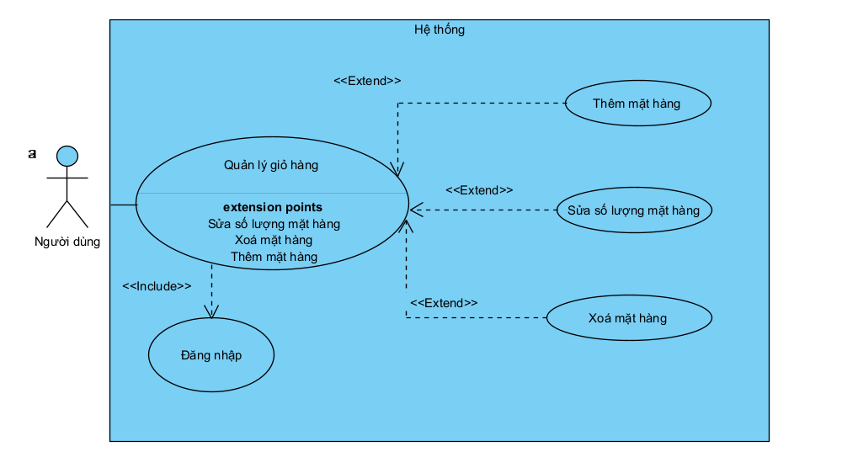
- Luồng sự kiện
1. Người dùng yêu cầu chức năng quản lý giỏ hàng
2. SYSTEM Hệ thống kiểm tra xem có mặt hàng nào trong giỏ hàng không, nếu không có chuyển sang luồng phụ 2a
3. SYSTEM Hệ thống hiển thị lên giao diện quản lý giỏ hàng
4. SYSTEM Hệ thống lấy về danh sách mặt hàng đã thêm vào lên giao diện
Extension:
2.a. Không có mặt hàng nào trong giỏ hàng
- Thêm mặt hàng vào giỏ hàng
1. Người dùng chọn chức năng thêm thông tin mặt hàng vào giỏ hàng
2. SYSTEM Hiển thị giao diện thêm trang chủ
3. SYSTEM Hệ thống lấy về thông tin mặt hàng hiển thị giao diện
4. Người dùng thêm thông tin mặt hàng vào giỏ hàng
5. Người dùng yêu cầu lưu thông tin mặt hàng
6. SYSTEM Hệ thống kiểm tra thông tin hợp lệ, nếu không hợp lệ chuyển sang 6a
7. SYSTEM Hệ thống lưu thông tin mặt hàng vào trong hệ thống và hiển thị lên giao diện
Extension:
6.a. Thông tin mặt hàng không hợp lệ
1. SYSTEM Hệ thống thông báo các thông tin không hợp lệ, yêu cầu thêm lại

- Sửa số lượng mặt hàng trong giỏ hàng
1. Người dùng yêu cầu chức năng sửa số lượng mặt hàng
2. SYSTEM Hệ thống kiểm tra số lượng mặt hàng còn đủ để đặt hàng không, nếu không chuyển sang luồng phụ 2a
3. SYSTEM Hệ thống cập nhật lại số lượng mặt hàng đặt hàng trong giỏ hàng và tổng thành tiền.
Extension:
2.a. Số lượng mặt hàng không đủ
1. SYSTEM Thông báo số lượng mặt hàng không đủ cho người dùng (khách hàng)

- Xoá mặt hàng
1. Người dùng chọn mặt hàng cần xóa
2. Yêu cầu xóa mặt hàng khỏi giỏ hàng
3. SYSTEM Hệ thống xóa mặt hàng khỏi giỏ hàng

- Chức năng đặt hàng
1. Người dùng (khách hàng) yêu cầu chức năng đặt hàng
2. SYSTEM Hệ thống kiểm tra trạng thái đăng nhập của khách hàng, nếu chưa đăng nhập chuyển sang luồng phụ 2a
3. SYSTEM Hiển thị giao diện đặt hàng
4. SYSTEM Lấy về danh sách các mặt hàng đã có trong giỏ hàng, hiển thị lên giao diện
5. if Khách hàng thêm mã voucher
5.1. SYSTEM Hệ thống kiểm tra thông tin mã voucher, nếu không chuyển sang 5.1a
5.2. SYSTEM Hệ thống cập nhật lại thành tiền
end if
6. SYSTEM Lấy về thông tin khách hàng hiển thị lên giao diện
7. SYSTEM Lấy về các địa chỉ giao hàng của khách hàng
8. if Nếu khách chọn địa chỉ giao hàng khác
8.1. Khách thêm thông tin giao hàng mới hoặc địa chỉ giao hàng mặc định đã có
end if
9. Yêu cầu đặt hàng
10. SYSTEM Sinh mã đơn hàng
11. if Nếu thêm thông tin giao hàng mới
11.1. SYSTEM Lưu thông tin giao hàng vào hệ thống
end if
12. SYSTEM Hệ thống lưu danh sách các mặt hàng trong đơn hàng vào hệ thống
Extension:
2.a. Khách hàng chưa đăng nhập
1. SYSTEM Hiển thị thông báo yêu cầu đăng nhập
2. SYSTEM HIển thị giao diện đăng nhâp
5.1a.
1. Mã voucher không hợp lệ

    - Biểu đồ lớp thực thể

a) Danh sách các lớp đối tượng
STT | Tên lớp | Mô tả
1 | Danh mục | Lớp danh mục cho phép: thêm, sửa, xoá, tìm kiếm danh mục.
2 | Mặt hàng | Lớp mặt hàng cho phép: thêm, sửa, xoá, tìm kiếm mặt hàng.
3 | Người dùng | Lớp người dùng cho phép: thêm, sửa, xoá, phân quyền và tìm kiếm thông tin người dùng.
4 | Tài khoản | Lớp tài khoản cho phép: thêm, sửa, xoá, tìm kiếm thông tin tài khoản người dùng.
5 | Nhà cung cấp | Lớp nhà cung cấp cho phép: thêm, sửa, xoá, tìm kiếm thông tin nhà cung cấp.
6 | Giỏ hàng | Lớp giỏ hàng cho phép: Thêm, sửa, xoá mặt hàng khỏi giỏ hàng
7 | Đơn nhập hàng | Là lớp bao gồm hoá đơn nhập và chi tiết hoá đơn nhập.  - Hoá đơn nhập cho phép: thêm, sửa, xoá và tìm kiếm hoá đơn nhập.  - Chi tiết hoá đơn nhập cho phép: thêm, sửa, xoá và tìm kiếm chi tiết hoá đơn nhập.
8 | Đơn bán hàng | Là lớp bao gồm hoá đơn bán và chi tiết hoá đơn bán.  - Hoá đơn bán cho phép: thêm, sửa, xoá và tìm kiếm hoá đơn bán.  - Chi tiết hoá đơn bán cho phép: thêm, sửa, xoá và tìm kiếm chi tiết hoá đơn bán.
b) Chi tiết hoá các lớp đối tượng
- Lớp danh mục
STT | Thuộc tính | Kiểu dữ liệu | Ràng buộc | Ý nghĩa
1 | IDMuc | Char(10) | Primary key | Mã danh mục
2 | TenDanhMuc | Nvarchar(50) | Not null | Tên danh mục
3 | Icon
4 | IDDanhMucCha | Char(10) | Foreign key | Mã danh mục cha
- Lớp Mặt hàng
STT | Thuộc tính | Kiểu dữ liệu | Ràng buộc | Ý nghĩa
1 | IDMatHang | Char(10) | Primary key | Mã mặt hàng
2 | IDDanhMuc | Char(10) | Foreign key | Mã danh mục
3 | TenMatHang | Nvarchar(200) | Not null | Tên mặt hàng
4 | DonGia | Float | Default 0 | Đơn giá bán
5 | BaoHanh | Nvarchar(10) | Not null | Bảo hành
6 | HinhAnh | Varchar(Max) | Not null | Ảnh
7 | ChiTiet | Nvarchar(Max) | Not null | Chi tiết
8 | TrangThai | Nvarchar() | Not null | Trạng thái
- Lớp Người dùng
STT | Thuộc tính | Kiểu dữ liệu | Ràng buộc | Ý nghĩa
1 | IDNguoiDung | Char(10) | Primary key | Mã người dùng
2 | TenNguoiDung | Nvarchar(50) | Not null | Tên người dùng
3 | SoDienThoai | Int | Not null | Số điện thoại
4 | Email | Varchar(30) | Not null | Email
5 | DiaChi | Nvarchar(Max) | Not null | Địa chỉ
6 | MatKhau | Nvarchar(20) | Not null | Mật khẩu
7 | VaiTro | Nvarchar(10) | Not null | Vai trò
- Lớp nhà cung cấp
STT | Thuộc tính | Kiểu dữ liệu | Ràng buộc | Ý nghĩa
1 | IDNhacung | Char(10) | Primary key | Mã nhà cung cấp
2 | TenNhaCung | Nvarchar(200) | Not null | Tên nhà cung cấp
3 | Email | Varchar(30) | Not null | Email
4 | SoDienThoai | Varchar(10) | Not null | Số điện thoại
5 | DiaChi | Nvarchar(Max) | Not null | Địa chỉ
- Lớp đánh giá
STT | Thuộc tính | Kiểu dữ liệu | Ràng buộc | Ý nghĩa
1 | IDDanhGia | Char(10) | Primary key | Mã đánh giá
2 | IDMatHang | Char(10) | Foreign key | Mã mặt hàng
3 | IDNguoiDung | Char(10) | Foreign key | Mã người dùng
4 | SoSao | Int | Not null | Số sao
5 | NoiDung | Nvarchar(Max) | Not null | Nội dung
6 | NgayDangGia | Datetime | Not null | Ngày đánh giá
7 | ThoiGianDanhGia | Datetime | Not null | Thời gian đánh giá
- Lớp nhập hàng
STT | Thuộc tính | Kiểu dữ liệu | Ràng buộc | Ý nghĩa
1 | IDDonNhap | Char(10) | Primary key | Mã hoá đơn nhập
2 | IDNhaCung | Char(10) | Foreign key | Mã nhà cung cấp
3 | NgayNhap | Date | Not null | Ngày nhập hàng
4 | TrangThai | Nvarchar(20) | Not null | Trạng thái
5 | GhiChu | Nvarchar(50) | Not null | Ghi chú
6 | IDMatHang | Char(10) | Foreign key | Mã mặt hàng
7 | SoLuong | Int | Not null | Số lượng
8 | GiaNhap | Float | Not null | Giá nhập
- Lớp bán hàng
STT | Thuộc tính | Kiểu dữ liệu | Ràng buộc | Ý nghĩa
1 | IDDonBan | Char(10) | Primary key | Mã hoá đơn bán
2 | IDNguoiDung | Char(10) | Foreign key | Mã người dùng
3 | NgayBan | Date | Not null | Ngày bán hàng
4 | TrangThai | Nvarchar(20) | Not null | Trạng thái
5 | GhiChu | Nvarchar(50) | Not null | Ghi chú
6 | IDMatHang | Char(5) | Foreign key | Mã mặt hàng
7 | SoLuong | Int | Not null | Số lượng
8 | GiaBan | Float | Not null | Giá bán
c) Mô hình hoá các lớp đối tượng
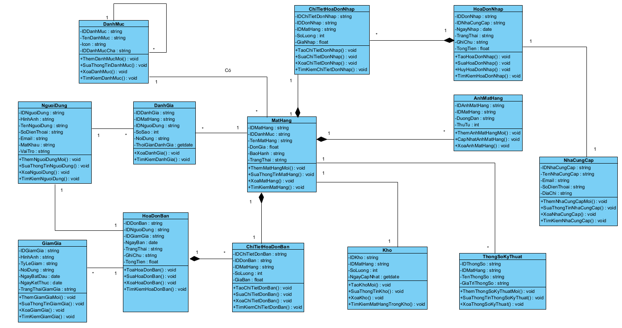
    - Các yêu cầu phi chức năng
- Yêu cầu về hiệu năng
- Tốc độ phản hồi: Website cần có tốc độ tải trang nhanh để cung cấp trải nghiệm người dùng mượt mà. Tốc độ tải trang cần được duy trì ở mức chấp nhận được dưới các điều kiện tải khác nhau.
- Độ tương thích: Website phải tương thích hoàn toàn với các trình duyệt web phổ biến như Chrome, Firefox, Safari.
- Yêu cầu về giao diện người dùng
- Thiết kế giao diện hấp dẫn: Giao diện người dùng cần phải được thiết kế
với một giao diện hấp dẫn, sáng sủa và thú vị. Sử dụng màu sắc, hình ảnh
và phông chữ hợp lý để tạo ấn tượng mạnh mẽ.
- Thân thiện với thiết bị di động: Giao diện cần phải linh hoạt để thích nghi
với các thiết bị di động và tablet. Đảm bảo rằng trang web hiển thị đẹp và
hoạt động mượt trên các kích thước màn hình khác nhau.
- Chức năng tìm kiếm: Cần có một hộp tìm kiếm để người dùng có thể tìm
kiếm mỹ phẩm một cách dễ dàng.
- Tương tác người dùng
- Xem mặt hàng : Người dùng cần có khả năng xem chi tiết các mặt hàng có sẵn trên trang web. Sử dụng thư viện hình ảnh và hiển thị giá cả để họ có thể tìm hiểu mặt hàng.
- Quản lý giỏ hàng: Đối với khách hàng đăng nhập, họ cần có khả năng
thêm mặt hàng vào giỏ hàng, chỉnh sửa số lượng mặt hàng và xóa mặt hàng khỏi giỏ hàng.
- Đặt hàng: Cung cấp khả năng đặt hàng trực tuyến cho người dùng .Điều này bao gồm điền thông tin giao hàng và thanh toán.
- Xem bài viết và hướng dẫn: Người dùng cần có khả năng xem các bài
viết, hướng dẫn và tin tức về mặt hàng. Đảm bảo rằng họ có thể dễ dàng truy cập các thông tin này.
- Đăng nhập và đăng ký: Cần cung cấp tính năng đăng nhập cho người dùng hiện có và khả năng đăng ký tài khoản mới.
- Hiệu ứng trực quan
- Hiệu ứng mượt mà: Sử dụng JavaScript và CSS để thêm hiệu ứng mượt
mà như slide, hover effects, và transition animations để làm cho trang web sống động hơn.
- Giao diện người dùng tương tác: Đảm bảo rằng các phần tử giao diện như
nút, form, và menu có hiệu ứng tương tác khi người dùng tương tác với
chúng
- Tương tác với Backend
- Xác thực và quản lý người dùng: Đảm bảo rằng tương tác với backend cho phép xác thực người dùng và quản lý đơn hàng và tài khoản.
- Bảo mật
- Bảo mật dữ liệu người dùng: Đảm bảo rằng thông tin cá nhân của người
dùng được bảo mật và mã hóa an toàn.
- Chứng nhận an toàn: Sử dụng HTTPS để đảm bảo an toàn trong việc
truyền dữ liệu giữa trình duyệt và máy chủ.
- Quản lý phiên đăng nhập: Đảm bảo rằng phiên đăng nhập của người dùng
được quản lý một cách an toàn và đúng cách.
  - Thiết kế giao diện

TRIỂN KHAI WEBSITE
  - Triển khai các chức năng cho phân hệ người dùng
<Phần này trình bày các kết quả đã được triển khai cài đặt cho phân hệ người dùng – 3 chức năng tiêu biểu>
Để xây dựng được các chức năng của trang người dùng theo thiết kế đã được trình bày ở chương 3, đồ án đã sử dụng HTML, CSS, và JavaScript để thiết kế giao diện và thao tác dữ liệu các trang theo yêu cầu. Tiếp theo, đồ án sẽ trình bày các kỹ thuật được sử dụng để xây dựng các trang.
    - Trang chủ (Ví dụ)
a) Phía font end
- Xây dựng bố cục trang Home bằng các thẻ HTML
<Phần này trình bày cách thức sử dụng các thẻ HTML để phân chia được bố cục trang Chủ>.
- Kỹ thuật định dạng bằng CSS
<Phần này trình bày kỹ thuật sử dụng CSS để định các phần của trang Home hiển thị theo bố cục đã thiết kế>.
- Sử dụng Javascript, Jquery, AngularJS để lập trình các chức năng
<Phần này trình bày thuật toán hoặc các bước xử lý để có được các chức năng theo yêu cầu, ví dụ chức năng chọn mua hàng, tìm kiếm, ….>
b) Phía backend
- Triển khai các lớp tầng DataAccess
<Phần này trình bày cách thức xử lý để thực hiện được các thao tác trên cơ sở dữ liệu để phục vụ các xử lý ở trang chủ>
- Triển khai lớp tầng Bussiness
<Phần này trình bày về cách thức cài đặt lớp ở tầng Bussiness để đáp ứng được các xử lý được gọi ở tầng Controller>
- Triển khai lớp tầng Controller
<Phần này trình bày về cách thức cài đặt các Action để đáp ứng được các xử lý được gọi ở tầng View cho trang chủ>
    - Trang Xem Mặt hàng (Ví dụ)
  - Triển khai các chức năng cho phân hệ quản lýnội dung (nếu có)
<Phần này trình bày các kết quả đã được triển khai cho phân hệ trang quản lý>
  - Kiểm thử và triển khai ứng dụng
    - Kiểm thử
<Thực thi và kiểm tra, sửa lỗi tất cả các chức năng đáp ứng yêu cầu): Xây dựng và mô tả dữ liệu/hành động cho input và kết quả cho Output.>
    - Đóng gói ứng dụng
<Trình bày và minh chứng quy trình đóng gói mặt hàng của đồ án>
    - Triển khai ứng dụng
<Trình bày điều kiện, môi trường triển khai ứng dụng: phần cứng, phần mềm>

KẾT LUẬN
- Trình bày kết quả đạt được: Kiến thức, mặt hàng
- Những hạn chế của đề tài: Mặt hàng (ví dụ: chức năng còn thiếu, chưa hoàn thiện….); Kỹ năng (phân tích thiết kế hệ thống, lập trình…)
- Hướng phát triển của đề tài: (Giải quyết những hạn chế của đề tài)

TÀI LIỆU THAM KHẢO
[1] | Tên tác giả (năm XB), Tên sách, NXB, Nơi XB
[2] | ………..

